МИНИСТЕРСТВО ОБРАЗОВАНИЯ РЕСПУБЛИКИ БЕЛАРУСЬ

Учреждение образования «БЕЛОРУССКИЙ ГОСУДАРСТВЕННЫЙ
ТЕХНОЛОГИЧЕСКИЙ УНИВЕРСИТЕТ»

Факультет Информационных технологий
Кафедра Информационные системы и технологии
Специальность 6-05-0612-01 Программная инженерия (профилизация Программное обеспечение информационных технологий)

ПОЯСНИТЕЛЬНАЯ ЗАПИСКА
К КУРСОВОЙ РАБОТЕ НА ТЕМУ:

«Реализация базы данных ресторана с применением полнотекстового поиска в БД»

Выполнила студентка Борисова Виктория Васильевна
(Ф.И.О.)

Руководитель работы ст. преп. Нистюк О. А.
(учен. степень, звание, должность, Ф.И.О., подпись)

Зав. кафедрой ст. преп., к.т.н. Блинова Е.А.
(учен. степень, звание, должность, Ф.И.О., подпись)

Курсовая работа защищена с оценкой

Минск 2025
Оглавление
Введение 4
1 Постановка задачи 5
1.1 Обзор аналогичных решений 5
1.2 Требования к проекту 7
1.3 Вывод по разделу 7
2 Проектирование базы данных 8
2.1 Определение вариантов использования 11
2.2 Диаграммы UML, взаимодействие всех компонентов 11
2.3 Вывод по разделу 12
3 Разработка объектов базы данных 13
3.1 Разработка таблиц базы данных 13
3.2 Разработка схем базы данных 16
3.3 Разработка процедур базы данных 16
3.4 Разработка функций базы данных 19
3.5 Разработка индексов базы данных 22
3.6 Разработка триггеров базы данных 22
3.7 Роли и пользователи 23
3.8 Вывод по разделу 24
4 Описание процедур импорта и экспорта 25
4.1 Процедура импорта данных из JSON-файла 25
4.2 Процедура экспорта данных из JSON-файла 25
4.3 Вывод по разделу 26
5 Тестирование производительности 27
5.1 Заполнение таблицы 27
5.2 Вывод по разделу 28
6 Описание технологии и ее применение в базе данных 29
6.1 Использование технологии полнотекстового поиска 29
6.2 Вывод по разделу 30
7 Руководство пользователя 31
7.1 Вывод по разделу 36
Заключение 37
Список используемых источников 38
ПРИЛОЖЕНИЕ А. Use Case диаграмма 39
ПРИЛОЖЕНИЕ Б. Листинг создания таблиц. 40
ПРИЛОЖЕНИЕ В. Процедура экспорта. 42
ПРИЛОЖЕНИЕ Г. Процедура импорта. 44

Введение
Современные пользователи ресторанных услуг всё чаще ожидают удобства и скорости при планировании своих визитов, и одним из ключевых факторов является возможность легко найти нужную информацию о меню и наличии столиков. В этом контексте информационные системы ресторанов играют важную роль, обеспечивая не только эффективное управление внутренними процессами, но и улучшение клиентского сервиса. В связи с этим, разработка высокоэффективной системы управления рестораном с использованием реляционной базы данных становится актуальной задачей.
Целью данного курсового проекта является создание реляционной базы данных ресторана с поддержкой полнотекстового поиска в СУБД PostgreSQL и возможностью последующей интеграции с веб-приложением.
В рамках курсового проекта будет разработана база данных для ресторана с использованием PostgreSQL, обеспечивающая автоматизацию процессов бронирования столиков, управления меню, клиентов и акций, а также поддерживающая эффективный полнотекстовый поиск по меню. Система будет иметь интеграцию с веб-приложением для упрощения взаимодействия с клиентами и персоналом ресторана, что также улучшит качество обслуживания и повысит эффективность работы заведения.
Одной из особенностей проекта является использование полнотекстового поиска, что значительно улучшит поиск блюд по названию и описанию, а также ускорит процесс нахождения нужной информации для пользователей. Система будет также поддерживать фильтрацию и сортировку блюд по различным критериям, таким как категория и цена, что позволит пользователям быстро находить подходящие позиции в меню.
Кроме того, проект будет включать в себя разработку функций и процедур для работы с бронированиями, управление данными о клиентах и ролях пользователей, что обеспечит гибкость в управлении рестораном. Особое внимание будет уделено обеспечению целостности данных и производительности системы, а также возможности масштабирования при росте объёмов данных и запросов.
Объектом исследования являются системы управления ресторанами и методы организации полнотекстового поиска в базах данных, а предметом исследования – проектирование и реализация системы управления рестораном с использованием PostgreSQL и современных веб-технологий.
Технологический стек проекта включает React 18+ с TypeScript и Redux Toolkit для фронтенда, Node.js с Express для бэкенда, и PostgreSQL 14+ с расширениями pg_trgm для базы данных. Архитектура системы построена по принципу клиент-серверного взаимодействия с использованием REST API.
Таким образом, проект не только предоставит ресторану возможность эффективного управления, но и улучшит пользовательский опыт, обеспечив быстрый и удобный поиск, бронирование столиков и доступ к актуальной информации о блюдах. Это повысит уровень удовлетворенности клиентов и ускорит обработку запросов.

Постановка задачи
  - Обзор аналогичных решений
Одним из ключевых этапов проектирования программного продукта является исследование и анализ существующих решений в предметной области. Анализ существующих систем поможет выявить сильные и слабые стороны, лучшие практики и зоны улучшения.
В качестве показательного примера системы с развитым полнотекстовым поиском можно рассмотреть поисковый сервис Google [1]. Несмотря на то, что он не является системой управления рестораном, Google демонстрирует принципы эффективной работы с большими объёмами текстовых данных: поиск сразу по нескольким полям и ранжирование результатов.
На рисунке 1.1 показана работа полнотекстового поиска Google при вводе неполного запроса «милкше». Сервис сразу предлагает вариант «милкшейк» и показывает короткое описание «молочный коктейль — напиток». Это показывает, что поисковая система понимает недописанные слова и небольшие ошибки в запросе, подсказывает более точную форму и экономит время пользователю. Такой принцип — когда достаточно ввести только часть слова, а система сама находит и предлагает нужный вариант.

Рисунок 1.1 – Пример подсказки при вводе неполного запроса в поисковой строке Google
Пользователь вводит запрос обычным текстом в единственную строку поиска, а система подбирает и сортирует результаты по степени соответствия, учитывая неточные формулировки и опечатки.
Вторым примером использования полнотекстового поиска в сфере общественного питания является сервис доставки «Яндекс Еда» [2]. В его интерфейсе есть строка поиска, куда пользователь вводит обычный текст: название блюда, его тип («сэндвич», «роллы»), отдельный ингредиент («лосось», «без глютена») или сразу несколько слов. Система понимает неточные запросы и опечатки, подбирает подходящие позиции из разных разделов меню и показывает их в виде списка блюд и заведений, выводя сначала самые подходящие результаты.
Пример результатов поиска блюд по текстовому запросу представлен на рисунке 1.2.
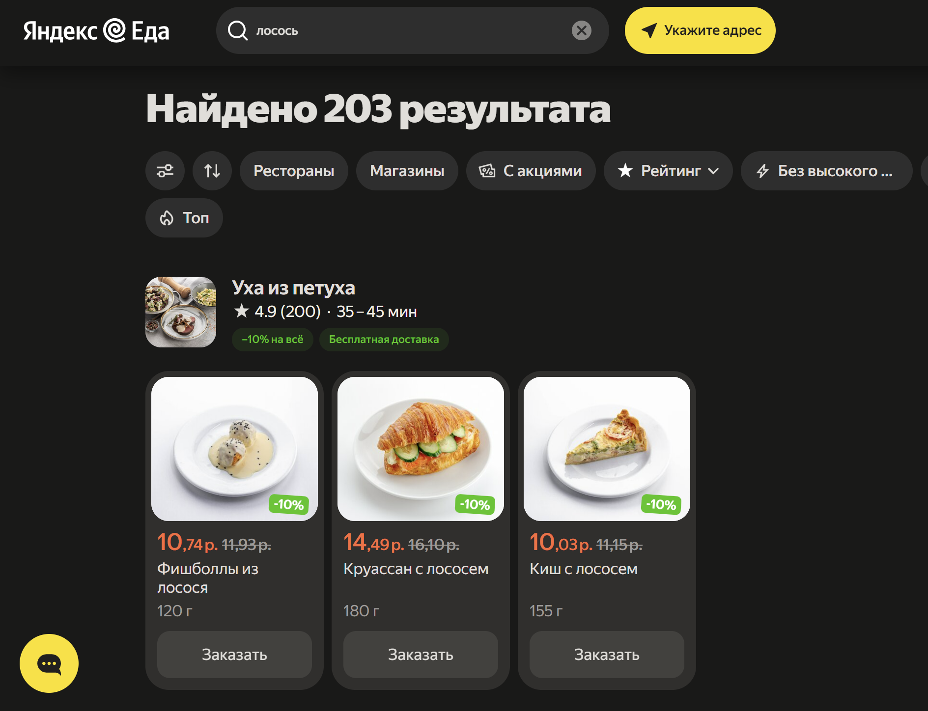
Рисунок 1.2 – Пример результатов поиска блюд по текстовому запросу в сервисе «Яндекс Еда»
Третьим примером использования полнотекстового поиска в ресторанной сфере является портал Restoran.ru [3]. На сайте есть строка поиска по ресторанам: пользователь вводит ключевое слово, например «бургер», а система выполняет поиск по названиям заведений, их описаниям и другим текстовым полям. Результаты сразу показываются во всплывающем списке: отображаются название ресторана, фотография, тип заведения и адрес, при этом искомое слово визуально выделяется. Такой механизм позволяет быстро находить подходящие рестораны по свободно вводимому тексту и хорошо иллюстрирует работу полнотекстового поиска в предметной области общественного питания. Поиск ресторанов по ключевому слову на портале Restoran.ru представлен на рисунке 1.3.
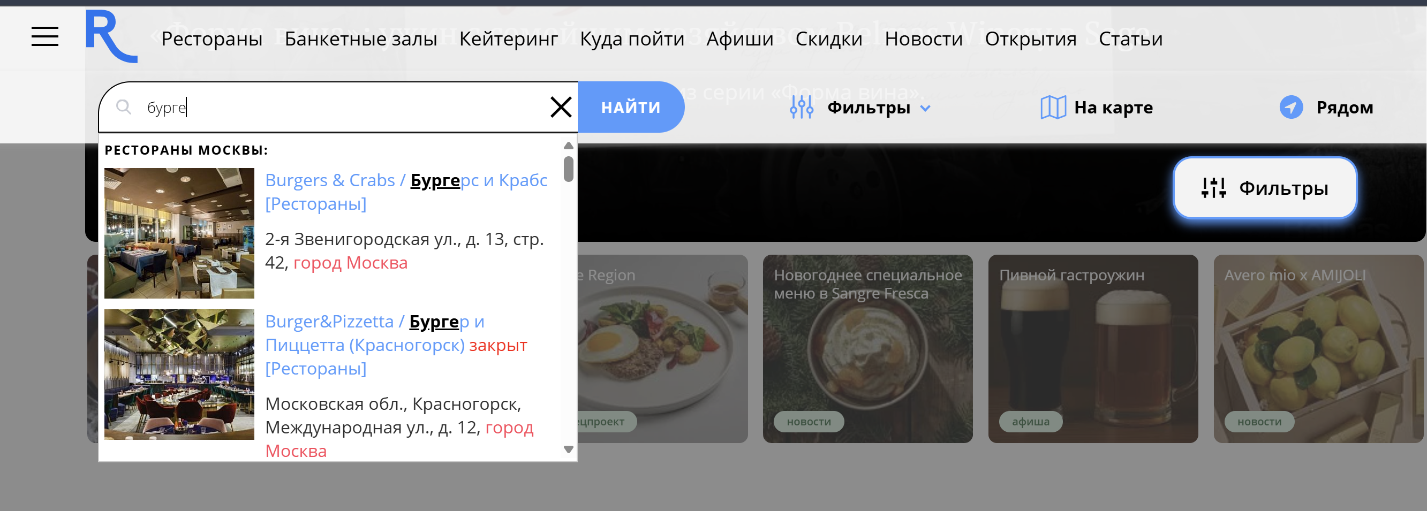
Рисунок 1.1 – Поиск ресторанов по ключевому слову на портале Restoran.ru
В разрабатываемом приложении реализуется похожий принцип обработки текстового запроса: данные о блюдах индексируются так, чтобы можно было искать по названию, описанию и составу и выдавать результаты в порядке полезности для пользователя. Это позволяет приблизить внутреннюю систему ресторана по удобству работы с меню к уровню коммерческих решений, используемых в сетях быстрого питания.
  - Требования к проекту
Цель данного курсового проекта заключается в проектировании базы данных для ресторана с использованием полнотекстового поиска. Проектирование должно быть выполнено с учетом общих требований к информации, хранящейся в базе данных. Функционально необходимо выполнить следующие задачи:
- определение ролей (администратор, пользователь);
- управление бронированием столиков (добавление, изменение, удаление, подтверждение и отмена брони);
- управление клиентами (добавление, удаление, изменение);
- управление меню (добавление, удаление, изменение);
- статистика (количество пользователей, средний рейтинг блюд, количество позиций в меню);
- фильтрация и сортировка меню по заданным параметрам (категория, цена);
- применение полнотекстового поиска в БД.
База данных должна быть реализована в СУБД PostgreSQL. Доступ к данным должен осуществляться только через соответствующие функции и хранимые процедуры. Необходимо обеспечить импорт данных из файлов в формате JSON, а также экспорт данных в этот формат. Также потребуется провести тестирование производительности базы данных на таблице, содержащей не менее 100 000 строк, и в случае необходимости внести изменения в структуру базы данных.

1.3 Вывод по разделу
В данном разделе были рассмотрены аналогичные решения, показывающие, что полнотекстовый поиск стал важной частью современных систем, работающих с большими объёмами текстовых данных в сфере общественного питания. На примерах поискового сервиса Google, сервиса доставки «Яндекс Еда» и портала Restoran.ru показано, что пользователь должен иметь возможность вводить свободный текстовый запрос, искать сразу по нескольким полям (название, описание, состав, тип заведения) и получать результаты. Такой подход к поиску принимается в качестве ориентира при проектировании разрабатываемой базы данных.
Также в разделе были сформулированы функциональные и технологические требования к курсовому проекту, которые задают рамки для дальнейшего построения базы данных. В качестве основы выбрана СУБД PostgreSQL с поддержкой полнотекстового поиска, ролей пользователей и работы с большими объёмами данных. Предусмотрены механизмы управления бронированиями, клиентами и меню, расчёта статистики, фильтрации и сортировки блюд, а также операций импорта и экспорта данных в формате JSON и тестирования производительности на больших выборках. Всё это создаёт фундамент для последующего проектирования структуры реляционной базы данных и архитектуры приложения, ориентированных на удобный и быстрый поиск по меню ресторана. Таким образом, проект позволит значительно улучшить удобство взаимодействия пользователей с системой.

Проектирование модели базы данных
В данном разделе рассматривается проектирование модели базы данных для информационной системы ресторана. Основная цель — сформировать логически целостную и удобную для дальнейшей реализации структуру хранения данных, которая обеспечит работу ключевых функций приложения: управление пользователями, хранение и отображение меню, фиксацию оценок блюд, оформление бронирований столиков, а также поддержку акций и их применения к конкретным пользователям и бронированиям.
В таблице 2.1 приведена структура таблицы MenuItems, используемой для хранения данных о позициях меню ресторана. В процессе проектирования определены ключевые атрибуты блюда (название, описание, цена, вес/размер, категория и статус), а также служебные поля для отображения в интерфейсе, расчёта рейтинга и реализации полнотекстового поиска.
Таблица 2.1 – MenuItems
Название столбца | Назначение столбца
id | Уникальный идентификатор позиции меню (PK).
displayId | Идентификатор для отображения/сортировки в интерфейсе.
name | Название блюда меню.
shortDesc | Краткое описание блюда.
fullDesc | Полное описание блюда.
price | Цена позиции меню.
img | Путь/ссылка на изображение блюда.
weight | Вес блюда.
size | Размер/объём.
category | Категория блюда.
status | Статус доступности (доступно/нет в наличии).
rating | Итоговый рейтинг позиции.
search_vector | Вектор для полнотекстового поиска по позиции меню.
В таблице 2.2 приведена структура таблицы MenuItemRatings, предназначенной для хранения оценок позиций меню. В процессе проектирования определены поля для связи оценки с конкретным блюдом и пользователем (через внешние ключи), а также значение оценки и временные метки создания и обновления записи.
Таблица 2.2 – MenuItemRatings
Название столбца | Назначение столбца
id | Уникальный идентификатор оценки (PK).
menuItemId | Идентификатор позиции меню, которую оценивают (FK → MenuItems.id).
phoneNumber | Номер телефона пользователя, оставившего оценку (FK → Users.phoneNumber).
phoneNumber | Оценка пользователя для позиции меню.
createdAt | Дата и время создания оценки.
updatedAt | Дата и время последнего изменения оценки.
В таблице 2.3 приведена структура таблицы Users, предназначенной для хранения данных учетных записей пользователей системы ресторана. В процессе проектирования определены поля для идентификации пользователя (телефон как уникальный ключ), хранения персональных данных и параметров доступа, а также служебные атрибуты (фото, статус блокировки, временный пароль и настройки уведомлений).
Таблица 2.3 – Users
Название столбца | Назначение столбца
phoneNumber | Номер телефона пользователя (PK, уникальный логин).
fullName | ФИО пользователя.
password | Пароль.
accountType | Тип аккаунта (пользователь/админ).
createdAt | Дата и время регистрации пользователя.
photo | Путь/ссылка на фото (аватар).
isBlocked | Признак блокировки пользователя.
tempPassword | Признак временного пароля (требуется смена пароля).
notifications | Настройки/данные уведомлений в формате jsonb.
В таблице 2.4 приведена структура таблицы Promotions, предназначенной для хранения информации об акциях ресторана. В процессе проектирования определены поля, описывающие название и условия акции, её тип и значение скидки, признак активности, период действия, а также условия применения в формате jsonb и приоритет для упорядочивания акций.
Таблица 2.4 – Promotions
Название столбца | Назначение столбца
id | Уникальный идентификатор акции (PK).
title | Название акции.
description | Описание условий акции.
type | Тип акции.
discount | Значение скидки.
active | Признак активности акции.
conditionsJson | Условия применения акции в формате jsonb.
startAt | Дата и время начала действия акции.
endAt | Дата и время окончания действия акции.
priority | Приоритет акции.
В таблице 2.5 приведена структура таблицы UserPromotionStatus, которая используется для учета факта применения акций в системе ресторана. Данная таблица является связующей и позволяет однозначно определить, какой пользователь воспользовался какой акцией и к какому бронированию она была применена. В процессе проектирования предусмотрены внешние ключи на таблицы Users, Promotions и TableReservations, что обеспечивает целостность данных и исключает возможность привязки акции к несуществующему пользователю или бронированию. Дополнительно фиксируется поле usedAt, которое хранит дату и время фактического использования акции — это необходимо для контроля повторного применения, анализа статистики и формирования отчетов по активности акций.
Таблица 2.5 – UserPromotionStatus
Название столбца | Назначение столбца
id | Уникальный идентификатор записи применения акции (PK).
phoneNumber | Пользователь, к которому относится акция (FK → Users.phoneNumber).
promotionId | Акция, которая применялась (FK → Promotions.id).
reservationId | Бронирование, к которому привязана акция (FK → TableReservations.id).
usedAt | Дата и время фактического использования/применения акции.
В таблице 2.6 приведена структура таблицы TableReservations, предназначенной для хранения данных о бронированиях столиков в ресторане. В процессе проектирования в таблицу включены ключевые параметры, необходимые для корректного оформления и сопровождения брони: идентификатор записи, имя клиента, контактный номер телефона, количество гостей, а также дата и время посещения. Поле phoneNumber связано с таблицей Users через внешний ключ, что позволяет привязывать бронирование к конкретному пользователю и использовать его данные (например, при повторных бронированиях или при просмотре истории). Дополнительно предусмотрено поле status, которое отражает текущее состояние бронирования (Pending, Cancelled, Finished) и используется для управления жизненным циклом заявки в системе. Поля createdAt и tableNumber позволяют фиксировать момент создания бронирования и назначенный номер столика, что важно для администрирования зала, планирования посадки и ведения учета загруженности ресторана.
Таблица 2.6 – TableReservations
Название столбца | Назначение столбца
id | Уникальный идентификатор бронирования (PK).
name | Имя клиента для бронирования.
phoneNumber | Номер телефона клиента (FK → Users.phoneNumber).
guestCount | Количество гостей.
reservationDate | Дата бронирования.
reservationTime | Время бронирования.
status | Статус бронирования (Pending/Cancelled/Finished).
createdAt | Дата и время создания бронирования.
tableNumber | Номер столика.
В результате проектирования была сформирована логически связанная модель базы данных ресторана, охватывающая основные процессы: работу с меню, учет пользователей, бронирование столиков и управление акциями. Все сущности разделены на отдельные таблицы и связаны внешними ключами, что обеспечивает целостность данных и исключает противоречивые записи. Разработанная структура удобна для выполнения типовых операций системы и может быть расширена при добавлении новых функций.

2.1 Определение вариантов использования
Помимо функциональных требований, важно также определить роли пользователей и их варианты использования системы.
В зависимости от роли пользователя, он может иметь доступ к различным функциям системы. В данном проекте роли пользователей будут следующими:
- Пользователь;
- Администратор.
После регистрации клиент получает роль пользователь. Ему доступны авторизация/выход, редактирование профиля (имя, телефон, пароль), быстрый поиск по меню (в т.ч. полнотекстовый), бронирование столиков (добавление, изменение, подтверждение и отмена), просмотр текущих и прошлых броней, а также оценка блюд.
Роль администратор отвечает за управление системой: CRUD для меню (добавление, редактирование, удаление, заполнение информации и фото), управление столиками, подтверждение/изменение/отмена бронирований, управление клиентами (добавление, изменение, удаление), настройка ролей пользователей, просмотр забронированных столиков и статистика (количество пользователей, средний рейтинг блюд, число позиций меню).

2.2 Диаграммы UML, взаимодействие всех компонентов
Для проектируемой системы сервиса ресторана быстрого питания были выделены следующие основные сущности:
- MenuItem – хранит сведения о позициях меню (название, краткое и полное описание, цена, изображение, масса/размер, категория, статус доступности);
- Users – содержит данные о пользователях системы (номер телефона, ФИО, тип учётной записи – клиент или администратор, дата регистрации, хэш пароля, признак временного пароля, ссылка на фотографию);
- TableReservations – описывает бронирования столиков (ФИО гостя, контактный телефон, количество гостей, дата и время посещения, дата создания записи, текущий статус брони);
- Promotions – хранит информацию о акциях и специальных предложениях (название, описание, тип акции, размер скидки, период действия, приоритет показа, признак активности, условия в формате JSON);
- MenuItemRatings – фиксирует оценки блюд, выставленные пользователями (идентификатор блюда, номер телефона пользователя, значение рейтинга);
- UserPromotionStatus – отражает использование акций конкретными пользователями (номер телефона, идентификатор акции, признак использования, дата использования, связанное бронирование).
Связи между таблицами реализованы через внешние ключи: оценки блюд (MenuItemRatings) связывают пользователей с конкретными позициями меню, таблица UserPromotionStatus связывает пользователей, акции и бронирования, а бронирования столиков (TableReservations) ассоциируются с пользователями по номеру телефона. Такая структура обеспечивает целостность данных, позволяет отслеживать историю бронирований, использование акций и оценок блюд и напрямую поддерживает бизнес-логику ресторана. Готовая диаграмма UML расположена на рисунке в приложении А.

2.3 Вывод по разделу
Анализ и проектирование модели базы данных являются критически важным этапом разработки информационной системы ресторана, поскольку именно на этой стадии формируется архитектурный фундамент, определяющий производительность, масштабируемость и надёжность будущего решения. В рамках данного проекта была разработана UML-диаграмма базы данных, которая визуализирует основные структурные компоненты системы и взаимосвязи между ними.
UML-диаграмма наглядно демонстрирует ключевые сущности системы: пользователи (Users), позиции меню (MenuItems), бронирования столиков (TableReservations), акции и специальные предложения (Promotions), оценки блюд (MenuItemRatings) и связующую таблицу использования акций (UserPromotionStatus).
При построении UML-диаграммы особое внимание было уделено отражению реальных сценариев работы ресторана и минимизации дублирования информации. Каждая сущность отвечает за строго определённую область данных: меню хранится отдельно от действий пользователей, бронирования фиксируют дату, время, количество гостей и текущий статус записи (например, ожидание, подтверждено, отменено), а акции и их применение вынесены в самостоятельные структуры, что обеспечивает прозрачность правил и удобство контроля. Такое разделение упрощает сопровождение базы данных, делает связи между объектами логичными и позволяет корректно реализовать ключевые проверки.
В данном разделе были определены роли пользователей системы (пользователь и администратор) и их основные варианты использования, что позволило формально описать сценарии работы с меню, бронированиями, акциями и оценками блюд. Важным аспектом является разделение обязанностей между пользователем и администратором, что позволяет чётко разграничить доступ к функционалу системы и повысить безопасность данных.
Связи между таблицами, реализованные через внешние ключи, отражают логику реальных процессов ресторана: оформление и изменение бронирований, использование акций, выставление оценок блюдам. Такая структура обеспечивает целостность и согласованность данных и создаёт удобные точки для реализации полнотекстового поиска по названию, описанию и составу блюд.
Таким образом, спроектированная модель базы данных формирует надёжную основу для дальнейшей реализации приложения: написания хранимых функций и процедур, настройки индексов полнотекстового поиска и разработки клиентской части, работающей с этой моделью.
3 Разработка объектов базы данных

3.1 Разработка таблиц базы данных
Для реализации базы данных было разработано 6 таблиц. Ниже приведено описание подробное описание всех таблиц, включающее типы данных столбцов и ограничения целостности.
Таблица Users содержит информацию обо всех зарегистрированных пользователях системы. Поле phoneNumber является первичным ключом и используется в качестве уникального идентификатора пользователя. Поле accountType определяет роль пользователя в приложении (клиент или администратор), от которой зависит доступный функционал. Поля isBlocked и tempPassword используются соответственно для блокировки учётных записей и работы с временным паролем (например, при обязательной смене пароля после входа). Поле createdAt хранит дату и время регистрации, а поле notifications (jsonb) — настройки/состояния уведомлений пользователя. В таблице 3.1 представлена подробная информация о данной таблице.
Таблица 3.1 – User
Название столбца | Тип данных | Ограничения
phoneNumber | text | PK
accountType | text | not null
createdAt | timestamp without time zone | not null
password | text | not null
fullNume | text | not null
photo | text | not null
tempPassword | boolean | not null
isBlocked | boolean | not null
notifications | jsonb | not null
Таблица TableReservations содержит данные обо всех бронированиях столиков в ресторане: имя гостя, его номер телефона, количество посетителей, дату и время визита, номер столика, дату создания записи и текущий статус брони. Подробная структура таблицы приведена в таблице 3.2.
Таблица 3.2 – TableReservatoins
Название столбца | Тип данных | Allow Nulls
id | serial | PK
name | text | not null
phoneNumber | text | not null
guestCount | integer | not null
reservationTime | date | not null
reservationDate | Time without time zone | not null
createdAt | Timestamp without time zone | not null
status | text | not null
tableNumber | integer | not null
Таблица MenuItems хранит сведения обо всех блюдах, входящих в меню ресторана. В ней сохраняются основные данные, необходимые для работы приложения: базовая информация о блюде, его цена, принадлежность к категории, статус доступности, а также служебные поля, используемые для расчёта рейтинга и реализации полнотекстового поиска. На основе записей этой таблицы формируются карточки блюд в пользовательском интерфейсе, выполняется фильтрация по категориям и поиск по меню. Подробная структура полей таблицы приведена в таблице 3.3.
Таблица 3.3 – MenuItems
Название столбца | Тип данных | Ограничения
id | integer | PK
displayId | integer | not null
shortDesc | text | not null
fullDesc | text | not null
name | text | not null
prise | money | not null
img | text | null
weight | integer | null
size | integer | null
category | text | not null
status | text | not null
rating | numeric(2,1) | null
search_vector | tsvector | not null
Таблица Promotions содержит данные обо всех акциях и специальных предложениях ресторана. В ней фиксируются основные сведения о каждой акции: название, текстовое описание, величина скидки, признак активности и период действия. Поле conditionsJson позволяет хранить дополнительные условия в формате JSON, а priority определяет порядок отображения акций в интерфейсе и выбора подходящего предложения при бронировании. Подробная структура таблицы приведена в таблице 3.4.
Таблица 3.4 – Promotions
Название столбца | Тип данных | Ограничения
id | serial | PK
title | text | not null
description | text | not null
type | text | not null
discount | integer | not null
active | boolean | not null
conditionsJson | jsonb | null
startAt | timestamp without time zone | not null
endAt | timestamp without time zone | not null
priority | integer | not null
Таблица MenuItemRatings фиксирует оценки блюд, которые выставляют пользователи. Каждая запись связывает конкретную позицию меню (menuItemId) и пользователя (phoneNumber) с числовым значением рейтинга. На основе этих данных рассчитывается средний рейтинг блюд и формируются рекомендации. Также таблица позволяет отслеживать активность пользователей и анализировать изменения оценок во времени за счёт полей createdAt и updatedAt. Наличие внешних ключей обеспечивает корректную привязку каждой оценки к существующему пользователю и существующей позиции меню. Подробная структура таблицы приведена в таблице 3.5.
Таблица 3.5 – MenuItemRatings
Название столбца | Тип данных | Ограничения
menuItemId | serial | not null
phoneNumber | text | not null
rating | timestamp without time zone | not null
createdAt | numeric(2,1) | not null
updatedAt | timestamp without time zone | not null
Таблица UserPromotionStatus хранит информацию об использовании акций конкретными пользователями. Здесь указывается, какая акция (promotionId) была применена пользователем (phoneNumber), была ли она использована (used), когда именно (usedAt) и к какому бронированию она относится (reservationId). Подробная структура таблицы приведена в таблице 3.6.
Таблица 3.6 – UserPromotionStatus
Название столбца | Тип данных | Ограничения
id | serial | PK
phoneNumber | text | not null
promotionId | integer | not null
usedAt | timestamp without time zone | null
reservationId | integer | not null
В спроектированной базе данных используются связи типов «один ко многим» и «многие ко многим». Связь «один ко многим» применяется, например, между таблицами Users и TableReservations: один пользователь может иметь несколько бронирований, но каждое бронирование относится только к одному пользователю. Аналогично один пользователь может оставить несколько оценок блюд (Users → MenuItemRatings), а одна позиция меню может иметь множество оценок от разных пользователей (MenuItems→MenuItemRatings).
Связи типа «многие ко многим» реализованы через промежуточные таблицы. Так, взаимосвязь пользователей и блюд по оценкам фактически представляет собой связь «многие ко многим», реализованную через таблицу MenuItemRatings: один пользователь может оценить много блюд, и одно блюдо может быть оценено многими пользователями. Аналогичным образом связь пользователей и акций реализуется через таблицу UserPromotionStatus, что позволяет учитывать, какие акции и при каких бронированиях использовал каждый пользователь. Такая организация связей отражает бизнес-логику сервиса ресторана и обеспечивает целостность данных. Реализация таблиц БД представлена в приложении Б.

3.2 Разработка схем базы данных
Схема таблиц базы данных представляет собой графическое изображение архитектуры базы данных и взаимосвязей между таблицами, которые находятся в этой базе. Схема базы данных иллюстрирована на рисунке 3.1.
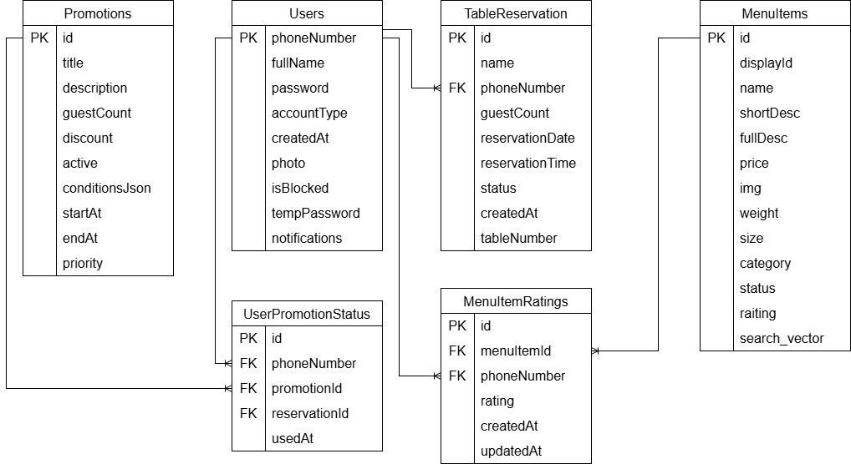
Рисунок 3.1 – Схема базы данных «Restaurant»
Для создания базы данных описываемого приложения использовалась платформа для администрирования и настройки СУБД PostgreSQL – pgAdmin4. База данных данного курсового проекта состоит из 6 таблиц.
В таблице Users хранятся все пользователи, зарегистрированные в приложении. Таблица MenuItems содержит информацию о блюдах меню (название, описания, цена, категория и т.д.). Таблица MenuItemRatings хранит оценки блюд, которые оставляют пользователи. Таблица Promotions содержит сведения об акциях и скидках ресторана. Таблица TableReservations хранит данные о бронированиях столиков. Таблица UserPromotionStatus фиксирует, какие акции были привязаны к какому пользователю и к какому бронированию, то есть отражает фактическое использование скидок.

3.3 Разработка процедур базы данных
В проекте реализован целый набор процедур, обеспечивающих бизнес-логику ресторана:
Процедуры авторизации и работы с пользователями:
- add_new_user – регистрирует нового пользователя: проверяет формат телефона, имени и пароля, убеждается, что такого телефона ещё нет, и создаёт запись в таблице Users;
- update_user – процедура обновления данных пользователя: перед изменением проверяет дополнительные условия, связанные с ролью администратора (например, запрет изменить роль самому себе), после чего выполняет обновление телефона, ФИО и роли;
- set_user_block_status – управляет блокировкой пользователя: по номеру телефона устанавливает или снимает флаг isBlocked в таблице Users в зависимости от переданного параметра, при этом не позволяет заблокировать администратора;
- change_user_password – меняет пароль пользователя: проверяет формат телефона и нового пароля и обновляет поля password и tempPassword в таблице Users;
- add_new_user_admin – добавляет нового пользователя из панели администратора: проверяет телефон и имя, генерирует временный пароль, задаёт роль и создаёт запись в Users с флагом tempPassword = TRUE;
- update_user_data – позволяет администратору изменить данные пользователя (телефон, имя, роль); проверяет корректность форматов и уникальность нового номера телефона;
- update_user_profile – обновление профиля самим пользователем: изменяет его телефон и ФИО и одновременно обновляет телефон во всех его бронированиях в TableReservations;
- update_user_photo – изменяет фото пользователя, при необходимости подставляет значение default-avatar.png;
- block_user – блокирует пользователя (кроме админа);
- unblock_user – снимает блокировку пользователя.
Процедуры работы с бронированиями:
- insert_reservation – создаёт новое бронирование столика:
проверяет существование пользователя, роль (нельзя бронировать на админа), количество гостей, дату (не в прошлом и не дальше 14 дней), время (с 9:00 до 22:00) и лимит бронирований на дату (не более 5 броней). При успешной вставке возвращает id созданного бронирования;
- update_reservation_status – изменяет статус бронирования (на Pending, Confirmed, Cancelled или Failed) и проверяет, что запись с таким id существует;
- fail_expired_pending_reservations – автоматически переводит просроченные бронирования со статусом Pending в Failed, если с момента времени брони прошло более 90 минут;
- try_reuse_cancelled_reservation – при достижении лимита в 5 бронирований на дату пытается «переиспользовать» одну из отменённых броней: берёт самую старую Cancelled и перезаписывает её новыми данными (имя, телефон, количество гостей, время). В выходной параметр возвращает, удалось ли использовать отменённую бронь или лимит всё равно считается достигнутым;
- clean_cancelled_if_limit_exceeded – если общее количество бронирований на дату больше 5, удаляет лишние записи со статусом Cancelled, оставляя только последние 5 бронирований по дате создания.
Процедуры работы с акциями:
- create_promotion – создаёт новую акцию: проверяет тип (discount или gift), размер скидки (0–100), корректность дат начала/окончания и уникальность названия, затем вставляет запись в Promotions;
- update_promotion – обновляет существующую акцию;
- delete_promotion – удаляет акцию по её идентификатору после проверки, что такая запись существует;
- insert_user_promotion_status – привязка акции к брони;
- update_user_promotion_status – помечает, что акция была использована для данного пользователя и бронирования.
Процедуры для получения данных (OUT-параметры):
- get_last_reservation_by_phone – возвращает через выходные параметры последнюю (по id) бронь по указанному телефону. Если бронь не найдена, генерирует ошибку.
Процедуры работы с JSON:
- authenticate_user_proc – выполняет авторизацию пользователя: проверяет формат телефона, существование пользователя, блокировку, корректность пароля и возвращает JSON с данными пользователя или JSON-объект с кодом и текстом ошибки;
- get_user_by_phone_proc – возвращает данные пользователя по номеру телефона в виде JSON-объекта; если пользователь не найден, выбрасывает исключение;
- get_all_users_proc – возвращает JSON-массив со всеми пользователями (phoneNumber, fullName, роль, дата регистрации, фото, флаг блокировки), отсортированными по дате создания;
- get_all_card_reservations_proc – возвращает JSON-массив всех бронирований конкретного пользователя (по телефону) вместе с типом и величиной применённой к каждой брони акции (если есть);
- get_reservations_by_date_proc – возвращает JSON-массив бронирований на указанную дату (кроме Cancelled) с основными полями (гость, телефон, количество гостей, время, статус);
- get_promotions_proc – процедура получения списка акций в JSON: может возвращать все акции или только активные (p_active); учитывает сроки действия акций; при переданных p_phone и p_reservation_id отфильтровывает уже использованные акции для данного пользователя и брони;
- get_active_promotions_proc – возвращает JSON-массив только активных акций: отбирает акции с флагом active и учитывает сроки действия (startAt/endAt), чтобы в результат попадали только актуальные предложения;
- get_active_promotions_for_reservation_proc – возвращает JSON-массив активных акций, доступных для конкретного пользователя и бронирования: учитывает сроки действия и исключает акции, которые уже были использованы данным пользователем для указанной брони;
- get_menu_items_proc – возвращает JSON-массив всех блюд меню с полями displayId, название, описания, цена, изображение, вес/размер, категория, статус и рейтинг;
- get_statistics_proc – формирует JSON-массив статистических показателей: количество пользователей, общее число бронирований и их распределение по статусам, число активных акций, количество заблокированных пользователей, среднее число бронирований на одного пользователя, количество позиций меню и средний рейтинг блюд.
В итоге в базе данных созданы процедуры, которые выполняют основные действия с пользователями, бронированиями, акциями и меню. Они берут на себя проверки и обновление данных, а приложению остаётся просто вызывать нужную процедуру. Это упрощает логику программы и делает работу с базой более надёжной.

3.4 Разработка функций базы данных
В разрабатываемой системе реализовано более 25 функций, которые обеспечивают весь функционал приложения. Ниже представлено описание основных групп функций:
Функции валидации и авторизации:
- validate_phone_format(p_phone TEXT) RETURNS BOOLEAN – Проверяет, соответствует ли номер телефона формату +375(XX)XXXXXX….
- validate_name_format(p_name TEXT) RETURNS BOOLEAN – Проверяет корректность ФИО: допускает 2–3 слова, состоящие из букв (русских или латинских), возможен одиночный дефис внутри слова.
- validate_password_format(p_password TEXT) RETURNS BOOLEAN – Проверяет сложность пароля: длина не менее 8 символов и наличие хотя бы одной буквы и одной цифры. Используется при регистрации и смене пароля.
- get_auth_user_by_phone(p_phone TEXT) RETURNS TABLE (...)– Возвращает данные пользователя по номеру телефона для авторизации: телефон, ФИО, роль, дату создания, фото, флаг блокировки, пароль и флаг временного пароля.
- check_user_exists(p_phone TEXT, OUT p_exists BOOLEAN) – Проверяет, есть ли пользователь с указанным номером телефона.
- check_phone_existence(p_phone TEXT, p_old_phone TEXT DEFAULT NULL) RETURNS INTEGER – Возвращает количество записей в Users с указанным номером телефона.
Функции управления пользователями:
- get_users() RETURNS TABLE (...) – Возвращает список всех пользователей: ФИО, телефон, роль, дату регистрации, фото и флаг блокировки. Результат отсортирован по дате создания (от новых к старым). Если пользователей нет, выбрасывает исключение.
- is_phone_admin(p_phone TEXT) RETURNS BOOLEAN – Проверяет, является ли пользователь с данным номером телефона администратором
- check_phone_number_existence(p_phone TEXT) RETURNS INTEGER – Возвращает количество записей с указанным номером телефона в таблице Users.
Функции для бронирований:
- get_active_reservations_count_by_date(p_date DATE) RETURNS INTEGER – Считает количество активных бронирований на указанную дату (в статусах, отличных от Cancelled и Failed). Применяется для контроля лимита бронирований на день;
- get_user_total_bookings(p_phone TEXT) RETURNS INTEGER – Возвращает количество подтверждённых бронирований (status = 'Confirmed') для указанного пользователя;
- get_user_bookings_count_for_datetime(p_phone TEXT, p_date DATE, p_time TIME) RETURNS INTEGER – Считает бронирования пользователя на конкретную дату и время в статусах Pending или Confirmed. Позволяет запретить создание двух броней на одно и то же время;
- get_confirmed_reservations_count_since(p_phone TEXT, p_last_res_id INTEGER) RETURNS INTEGER – Возвращает количество подтверждённых бронирований пользователя с id больше указанного.
- delete_reservation(p_id INTEGER) RETURNS BOOLEAN – Удаляет бронирование по id;
- delete_user(p_phone TEXT) RETURNS BOOLEAN – Удаляет пользователя с указанным номером телефона. Перед удалением проверяет, что пользователь существует и не является администратором.
Функции для акций и скидок:
- get_promotion_id_by_title(p_title TEXT) RETURNS INTEGER – Возвращает id акции по её названию;
- get_user_promotion_status_count(p_phone TEXT, p_promotion_id INTEGER, p_reservation_id INTEGER) RETURNS INTEGER – Возвращает количество записей в UserPromotionStatus для пары «пользователь–акция–бронирование». Нужна, чтобы избежать повторной записи одной и той же привязки;
- get_promo_applied_count(p_phone TEXT, p_promo_id INTEGER) RETURNS INTEGER – Считает, сколько раз пользователь использовал конкретную акцию.;
- get_last_promo_reservation_id(p_phone TEXT, p_promo_id INTEGER) RETURNS INTEGER –Возвращает максимальный (последний) reservationId, для которого данному пользователю применялась указанная акция;
- get_user_discounts(p_phone TEXT) RETURNS TABLE (...) – Возвращает список всех использованных пользователем акций: тип (type), размер скидки (discount) и время использования (usedAt).
- check_promotion_conditions(…) RETURNS BOOLEAN – проверяет, выполняются ли условия применения конкретной акции для указанного пользователя и бронирования. Функция загружает параметры акции из таблицы Promotions (active, startAt, endAt и conditionsJson), проверяет актуальность по датам. Дополнительно контролирует, что данная акция ещё не была привязана к текущему бронированию в UserPromotionStatus. Возвращает TRUE, если акция может быть применена, иначе FALSE.
- check_and_apply_promotions(…) RETURNS INTEGER – автоматически подбирает и применяет все подходящие акции для указанного пользователя и бронирования. Функция выбирает активные акции из Promotions с учётом периода действия и сортирует их по приоритету, затем для каждой акции вызывает check_promotion_conditions. Если условия выполняются, создаёт запись в UserPromotionStatus. В результате возвращает количество успешно применённых акций.
Функции полнотекстового поиска:
- menuitems_tsvector_update() RETURNS TRIGGER – Триггерная функция для таблицы MenuItems. При вставке или обновлении записи пересчитывает поле search_vector на основе названия, краткого и полного описания блюда с разными весами (A, B, C) для последующего полнотекстового поиска;
- search_menu_items(p_search_text TEXT) RETURNS TABLE (...) – основная функция полнотекстового поиска по меню: если строка поиска пустая, она возвращает все доступные блюда со статусом available без ранжирования; если в таблице ещё нет служебной колонки search_vector, выполняется обычный поиск по подстроке с помощью LIKE по полям name, shortDesc и fullDesc с простым ручным расчётом «ранга»; если search_vector уже настроен, функция формирует tsquery для русской конфигурации и выполняет полнотекстовый поиск, ранжируя результаты с помощью ts_rank_cd. В обоих случаях возвращается набор полей блюда и вычисленный rank, по которому строки сортируются по убыванию релевантности.Функции рейтингов блюд;
- update_menu_item_rating() RETURNS TRIGGER – Триггерная функция для MenuItemRatings. После вставки/обновления/удаления оценки пересчитывает средний рейтинг блюда в таблице MenuItems (округление до 1 знака после запятой);
- set_menu_item_rating(p_menu_item_id INTEGER, p_phone_number TEXT, p_rating DECIMAL(2, 1)) RETURNS JSONB – Устанавливает или обновляет оценку блюда, поставленную пользователем: если пользователь уже оценивал блюдо — обновляет его оценку и время; если ещё нет — добавляет новую запись в MenuItemRatings;
- get_user_menu_item_rating(p_menu_item_id INTEGER, p_phone_number TEXT) RETURNS JSONB – Возвращает JSON с информацией об оценке конкретного блюда конкретным пользователем.
- update_all_search_vectors() RETURNS INTEGER – Выполняет массовое обновление служебного поля search_vector для всех записей таблицы MenuItems. Функция пересчитывает search_vector на основе названия, краткого и полного описания блюда с весами (A, B, C) и обновляет только те строки, где search_vector отсутствует или не соответствует актуальному значению. Возвращает количество обновлённых записей и используется для переиндексации после изменения логики формирования search_vector или миграций данных.
Функции управления меню:
- insert_menu_item(...) RETURNS TABLE (...) – добавить блюдо в меню с проверкой цены.
- update_menu_item(...) RETURNS TABLE (...) – обновить блюдо, цену и search_vector.
- delete_menu_item(p_id INTEGER) RETURNS BOOLEAN –Удаляет позицию меню по id.
В итоге в базе данных разработан набор функций, который отвечает за проверки данных, работу с пользователями, бронированиями, акциями, меню, полнотекстовым поиском и рейтингами блюд. Функции берут на себя основную логику на стороне СУБД: они помогают проверять корректность вводимых данных, считать нужные показатели и удобно выбирать информацию. Это упрощает код приложения и делает работу с базой более предсказуемой и удобной.

3.5 Разработка индексов базы данных
В базе данных приложения дополнительно созданы индексы, которые ускоряют наиболее частые операции: поиск бронирований по дате и пользователю, выборку активных акций, фильтрацию меню по категориям и получение оценок блюд. Ниже перечислены использованные индексы и их назначение:
- dx_reservations_date – индекс по полю reservationDate таблицы TableReservation. Используется для ускорения выборок бронирований на конкретную дату (например, при отображении расписания/списка броней за день и при проверке лимита бронирований на дату).
- idx_reservations_phone – индекс по полю phoneNumber таблицы TableReservations. Ускоряет получение истории бронирований конкретного пользователя по его номеру телефона.
- idx_promotions_active – индекс по полю active таблицы Promotions (создаётся только для строк, где active = TRUE). Применяется для быстрого получения списка действующих акций без сканирования всей таблицы.
- idx_menu_category – индекс по полю category таблицы MenuItems. Используется для ускорения фильтрации меню по категориям (rolls, sushi, sets, soups и т.д.) при выводе списка блюд.
- idx_ratings_menu_item – индекс по полю menuItemId таблицы MenuItemRatings. Ускоряет выборки всех оценок для конкретного блюда (например, для пересчёта среднего рейтинга и отображения статистики).
- idx_ratings_user – индекс по полю phoneNumber таблицы MenuItemRatings. Ускоряет получение оценок, оставленных конкретным пользователем (например, для отображения его оценок или проверки, оценивал ли он блюдо).
В результате использование указанных индексов снижает нагрузку на базу данных и сокращает время выполнения ключевых запросов, что делает работу приложения более быстрой и стабильной при росте объёма данных.

3.6 Разработка триггеров базы данных
В базе данных триггер — это специальный механизм, который автоматически выполняет заданную функцию при наступлении определённого события в таблице (например, при добавлении, изменении или удалении записи).
В базе данных используются два триггера, связанных с полнотекстовым поиском и системой рейтингов:
- menuitems_tsvector_update_trigger – Этот триггер привязан к таблице MenuItems и срабатывает перед добавлением или изменением блюда.Он вызывает функцию menuitems_tsvector_update(), которая заполняет служебное поле search_vector на основе трёх текстовых полей: name, shortDesc и fullDesc. Благодаря этому база заранее «подготавливает» текст для полнотекстового поиска, и при запросе по меню поиск работает быстро и по всем нужным полям. Для ещё большей скорости по search_vector создан GIN-индекс idx_menuitems_search_vector;
- trigger_update_menu_rating – Этот триггер привязан к таблице MenuItemRatings и срабатывает после того, как пользователь поставил, изменил или удалил оценку блюда. Он вызывает функцию update_menu_item_rating(), которая пересчитывает средний рейтинг блюда и записывает его в поле rating таблицы MenuItems.
В итоге у каждого блюда в меню всегда хранится актуальный средний рейтинг, и его можно сразу показывать в интерфейсе без дополнительных запросов и вычислений.

3.7 Роли и пользователи
В разрабатываемой системе используется разграничение доступа на основе ролей. Логические роли пользователей хранятся в таблице Users в поле accountType. В рамках проекта предусмотрены две основные роли:
- пользователь (accountType = 'user') – гость ресторана, который работает с меню и бронированиями;
- администратор (accountType = 'admin') – сотрудник, управляющий данными и контролирующий работу системы.
При регистрации через процедуру add_new_user создаётся запись с ролью user, флагами isBlocked = FALSE и tempPassword = FALSE. Администраторы добавляются через отдельную процедуру add_new_user_admin, при этом им автоматически назначается временный пароль и устанавливается флаг tempPassword = TRUE, что требует смены пароля при первом входе.
Идентификатором пользователя в системе является поле phoneNumber. По нему выполняются операции авторизации (authenticate_user_proc), поиска пользователя (get_user_by_phone_proc), а также привязка бронирований и акций. Роль пользователя учитывается в бизнес-логике: например, функции и процедуры не позволяют удалить администратора (delete_user), заблокировать его (block_user проверяет accountType), а также создать бронирование на номер администратора (insert_reservation выполняет дополнительную проверку).
При успешной авторизации клиентское приложение получает из базы данных значение accountType и, в зависимости от роли, открывает либо интерфейс обычного пользователя, где пользователь может зарегистрироваться и войти в систему, редактировать свой профиль (имя, номер телефона, фото), просматривать меню, выполнять полнотекстовый поиск по блюдам, создавать и отменять бронирования, смотреть историю своих броней, а также ставить оценки блюдам. Все действия пользователя в системе привязаны к его номеру телефона, что позволяет отслеживать бронирования, использованные акции либо административный интерфейс (управление пользователями, меню, акциями и статистикой).
3.8 Вывод по разделу
В данном разделе были разработаны и описаны все основные объекты базы данных: шесть таблиц (Users, MenuItems, TableReservations, Promotions, MenuItemRatings, UserPromotionStatus), их структура и связи типов «один ко многим» и «многие ко многим». Такая модель позволяет хранить информацию о пользователях, блюдах, бронированиях, акциях и оценках, а также корректно отражает бизнес-логику работы ресторана быстрого питания.
Отдельное внимание было уделено механизмам автоматизации логики на уровне СУБД: реализованы процедуры и функции, которые берут на себя ключевые проверки и операции с данными. Такой подход позволяет централизовать бизнес-правила (форматы телефона и пароля, ограничение по датам и времени бронирования, контроль статусов, правила применения акций, работа с меню и оценками) и снизить объём логики на стороне приложения. Дополнительно применены триггеры, обеспечивающие актуальность производных данных: один триггер формирует поле search_vector для полнотекстового поиска по меню, а второй автоматически пересчитывает средний рейтинг блюда при добавлении, изменении или удалении оценки. Благодаря этому поиск и отображение рейтинга выполняются быстрее и не требуют дополнительной обработки в клиентской части.
Для повышения производительности и устойчивости работы базы данных были предусмотрены индексы. Использование индексов сокращает время выполнения ключевых запросов и уменьшает нагрузку на СУБД при росте количества пользователей, бронирований и позиций меню. Это обеспечивает более быстрый отклик приложения в типовых сценариях — просмотр бронирований, поиск по меню, получение списка акций и обработка оценок.
Также в разделе была описана модель ролей и разграничение доступа на основе поля accountType таблицы Users. В проекте предусмотрены две роли — пользователь и администратор, которые определяют доступный функционал приложения и набор допустимых операций. В бизнес-логике базы данных учтены ограничения для роли администратора: запрет создания бронирований на номер администратора, запрет блокировки и удаления администратора, а также контроль изменения роли при редактировании данных. В результате сформирована целостная и надёжная архитектура базы данных, где структура таблиц, процедуры, функции, индексы и триггеры работают совместно, обеспечивая корректность данных, производительность запросов и соответствие требованиям предметной области.
Таким образом, спроектированная база данных обеспечивает не только хранение информации, но и корректное выполнение всех ключевых сценариев работы ресторана за счёт встроенных механизмов контроля и автоматизации на уровне СУБД.

4 Описание процедур экспорта и импорта данных

4.1 Процедура импорта данных из JSON-файла
Процедура импорта данных из JSON-файла для блюд реализована в виде функции import_menuitems в базе данных PostgreSQL.
Функция import_menuitems предназначена для массового импорта и обновления записей о блюдах в таблице "MenuItems" на основе данных, переданных в параметре p_data типа JSONB. Дополнительно она принимает номер телефона администратора p_admin_phone и через него проверяет права доступа: импорт разрешён только пользователю с типом учётной записи admin, иначе функция возвращает сообщение об ошибке и не выполняет никаких изменений. Далее проверяется формат входных данных — ожидается JSON-массив объектов; если передан не массив или NULL, импорт не запускается. Для каждого объекта массива выполняется поэлементная обработка: проверяются обязательные поля name (название блюда) и category, при их отсутствии запись считается некорректной и попадает в счётчик пропущенных. Если в JSON указан id и в таблице уже существует запись с таким идентификатором, выполняется обновление существующего блюда: поля displayId, названия, описания, цена, изображение, вес, размер, категория, статус и рейтинг берутся из JSON (если они заданы), при этом при пустых значениях сохраняются прежние данные. Если записи с таким id нет, создаётся новая строка; в этом случае цена является обязательной, displayId назначается либо из JSON, либо автоматически на основе максимального текущего значения, а такие поля, как статус и рейтинг, при отсутствии данных получают значения по умолчанию ('available' и 0). Любые ошибки при обработке отдельных объектов (например, некорректные типы или невозможность преобразования значений) перехватываются в блоке EXCEPTION, проблемная запись просто учитывается как пропущенная, а цикл продолжается для остальных элементов.
По результатам работы функция возвращает флаг успешности (o_success), текст сообщения об ошибке (o_error_message при наличии), а также количество успешно импортированных (o_imported_count) и пропущенных (o_skipped_count) записей, что позволяет использовать import_menuitems как надёжный инструмент для восстановления и массового обновления меню из JSON-резервных копий без нарушения целостности данных и с чёткой статистикой по результатам импорта. Реализация процедуры импорта представлен в приложении Г.

4.2 Процедура экспорта данных из JSON-файла
Функция export_menuitems предназначена для формирования выгрузки всех блюд из таблицы «MenuItems» в формате JSONB, чтобы эти данные можно было сохранить в файл, использовать для резервного копирования, переноса на другой сервер или последующего импорта. Функция не принимает параметров и при вызове выполняет запрос ко всей таблице меню, без фильтрации и ограничений, то есть в результат попадают все позиции, включая, при необходимости, скрытые или недоступные блюда.
Внутри функции каждая строка таблицы "MenuItems" преобразуется в JSON-объект с помощью jsonb_build_object, в который последовательно попадают основные бизнес-поля: id, displayId, name, shortDesc, fullDesc, price, img, weight, size, category, status, rating. Поле price при этом явно приводится к текстовому типу ("price"::text), что позволяет избежать особенностей форматирования типа MONEY и делает JSON-блок более универсальным для дальнейшей обработки в приложении. Все эти объекты объединяются в один массив с помощью jsonb_agg, при этом используется упорядочивание по id, что гарантирует стабильную и предсказуемую последовательность элементов в итоговом JSON-массиве. Если в таблице на момент вызова нет ни одной записи, с помощью COALESCE вместо NULL возвращается пустой массив [], что упрощает работу вызывающей стороны: результат функции всегда имеет корректный JSONB-формат и не требует дополнительных проверок на NULL. В итоге export_menuitems предоставляет удобный и единообразный способ получить полную актуальную картину меню в виде одного JSON-значения, готового к записи в файл или использованию в механизмах резервного копирования и миграции данных. Реализация процедуры экспорта представлен в приложении В.

4.3 Вывод по разделу
В данном разделе рассмотрены реализованные процедуры импорта и экспорта данных о блюдах в формате JSON, обеспечивающие для системы надёжный и удобный механизм резервного копирования, восстановления и миграции информации. Функция import_menuitems отвечает за безопасную массовую загрузку и обновление записей в таблице «MenuItems», выполняя проверку прав доступа администратора, контроль формата и содержания входного JSON, валидацию обязательных полей и поэлементную обработку с учётом ошибок без остановки всего процесса. Функция export_menuitems, в свою очередь, формирует полное структурированное JSON-представление текущего состояния меню, которое может быть сохранено в файл и использовано для переноса или последующего импорта.
Функция импорта позволяет быстро восстанавливать данные из резервных копий, эффективно обновлять позиции меню и интегрировать новые записи, что критически важно при изменении ассортимента или добавлении новых блюд. Функция экспорта, в свою очередь, предоставляет удобный инструмент для извлечения данных, что позволяет использовать их в различных целях, таких как синхронизация данных с внешними системами или интеграция с другими сервисами. Эти функции также повышают надёжность работы системы, минимизируют риск потери данных и способствуют упрощению процессов администрирования.
Совместное использование этих функций позволяет поддерживать целостность данных, упрощает администрирование и автоматизацию операций по резервному копированию и восстановлению меню.

5 Тестирование производительности

5.1 Заполнение таблицы
Для оценки эффективности работы базы данных требуется заполнить ее значительным объемом разнообразных данных и измерить время выполнения типовых запросов.
Для решения данной задачи была разработана функция, которая позволяет автоматически сгенерировать и вставить в таблицу MenuItems 100 000 записей с различными вариантами блюд. Функция использует 20 уникальных шаблонов позиций еды с логически связанными описаниями, варьирует цены в определенном диапазоне и автоматически обновляет векторы полнотекстового поиска.
После заполнения таблицы большим объемом данных были выполнены запросы для проверки производительности полнотекстового поиска и фильтрации записей. Тестирование показало, что система эффективно работает с большими объемами данных благодаря использованию индексов и оптимизированных алгоритмов поиска. Результат выполнения поиска без индексов представлен на рисунке 5.1.
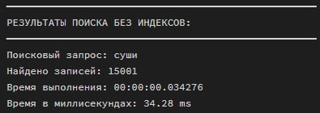
Рисунок 5.1 – Результат выполнения запроса без индексов
Применение индексов существенно улучшило производительность базы данных, сократив время выполнения запросов и обеспечив высокую скорость работы системы при работе с каталогом из 100 000+ блюд. Результат выполнения поиска с индексами представлен на рисунке 5.2
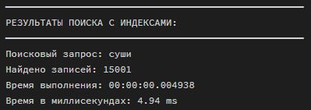
Рисунок 5.2 – Результат выполнения запроса после добавления индексов
Время выполнения запросов сократилось, что подтверждает эффективность таких оптимизаций. Индексирование улучшает скорость поиска, значительно снижая время отклика системы. Это особенно важно при работе с большими объемами данных, когда без индексации запросы могут занимать значительное время и перегружать сервер. В результате, запросы выполняются быстрее, что повышает общую производительность и стабильность работы системы. Благодаря применению индексов, система способна обрабатывать запросы с высокой скоростью, даже когда объем данных продолжает расти, обеспечивая пользователям быстрый и удобный поиск.

5.2 Вывод по разделу
В данном разделе были оценены характеристики производительности базы данных при работе с большим объемом данных и выполнении полнотекстового поиска по таблице MenuItems. Для имитации реальной нагрузки таблица была заполнена 100 000 записями с различными вариантами блюд, что позволило проверить поведение системы в условиях, близких к эксплуатации полноценного каталога. На этом наборе данных был выполнен поиск по запросу «суши», и зафиксированы результаты работы без индексов и после их добавления.
Эксперимент показал, что при одинаковом количестве найденных записей (15 001 строка) время выполнения запроса без индексов составляло порядка 34,28 мс, тогда как после настройки индексов оно снизилось примерно до 4,94 мс. Таким образом, индексирование дало кратное ускорение выполнения запросов поиска, не требуя изменений в логике приложения и структуре самих запросов. Это подтверждает, что правильно настроенные индексы играют ключевую роль при работе с крупными таблицами и активно используемым поиском, обеспечивая приемлемое время отклика даже при значительном росте объёма данных.
Применение индексов не только ускоряет выполнение поисковых запросов, но и способствует улучшению масштабируемости системы, позволяя эффективно обрабатывать запросы, даже если количество записей значительно увеличится в будущем. В условиях интенсивного поиска по большому объему данных, индексы обеспечивают стабильную производительность, что критично для ресторанных систем с динамичным и растущим контентом, как меню.
В целом, проведённое тестирование демонстрирует, что выбранная структура базы данных и применённые механизмы оптимизации (полнотекстовый поиск и индексы) позволяют системе эффективно работать с каталогом из 100 000+ блюд. Использование индексов существенно повышает скорость обработки запросов, улучшает масштабируемость решения и гарантирует комфортную работу пользователей при выполнении частых поисковых операций по большому объёму записей.
Таким образом, можно утверждать, что внедрение индексов и оптимизированных алгоритмов поиска является необходимым шагом для достижения высоких показателей производительности, что будет способствовать улучшению пользовательского опыта и стабильной работе приложения даже при увеличении объема данных и количества пользователей.

- Описание технологии и ее применение в базе данных

6.1 Использование технологии полнотекстового поиска
В качестве основной технологии реализации поиска в разрабатываемой системе используется механизм полнотекстового поиска, встроенный в СУБД PostgreSQL. В отличие от простого поиска по подстроке с использованием операторов LIKE или ILIKE, полнотекстовый поиск позволяет работать с текстом на уровне слов и их форм, учитывать морфологию, частоту встречаемости терминов и релевантность результата. Это особенно важно для пользовательского поиска по каталогу блюд, где запросы могут задаваться в произвольной форме («суши», «роллы с лососем» и т.д.), а система должна находить все подходящие позиции, даже если слова в запросе и в описании блюда отличаются по форме.
В рамках проекта полнотекстовый поиск реализован для таблицы MenuItems с использованием служебного поля search_vector, в котором хранится подготовленный tsvector по текстовым атрибутам блюда. В листинге 6.1 представлен SQL-скрипт, который при необходимости добавляет в таблицу колонку search_vector, а затем создаёт триггер menuitems_tsvector_update_trigger. Данный триггер срабатывает перед вставкой и обновлением записей и вызывает функцию menuitems_tsvector_update(), автоматически пересчитывающую содержимое search_vector на основе полей name, shortDesc и fullDesc. Благодаря этому поисковый вектор всегда остаётся актуальным, а выполнение запросов по меню не требует дополнительной обработки на стороне клиентского приложения.
-- 1. Создаем колонку tsvector для полнотекстового поиска (если её нет)
DO $$
BEGIN
IF NOT EXISTS (
SELECT 1
FROM information_schema.columns
WHERE table_schema = 'public'
AND table_name = 'MenuItems'
AND column_name = 'search_vector') THEN
ALTER TABLE "MenuItems" ADD COLUMN search_vector tsvector;
RAISE NOTICE 'Колонка search_vector создана';
ELSE
RAISE NOTICE 'Колонка search_vector уже существует';
END IF;
END $$;
-- 2. Создаем триггер для автоматического обновления search_vector
DROP TRIGGER IF EXISTS menuitems_tsvector_update_trigger ON "MenuItems";
CREATE TRIGGER menuitems_tsvector_update_trigger
BEFORE INSERT OR UPDATE ON "MenuItems"
FOR EACH ROW
EXECUTE FUNCTION menuitems_tsvector_update();
Листинг 6.1 – Скрипт добавления поля search_vector и создания триггера обновления полнотекстового вектора для таблицы MenuItems
На рисунке 6.1 показан пример работы полнотекстового поиска в пользовательском интерфейсе меню: при вводе запроса «Лосось» система формирует выборку позиций, в названии и описании которых встречаются релевантные слова, и выводит найденные блюда в виде карточек с основными характеристиками.
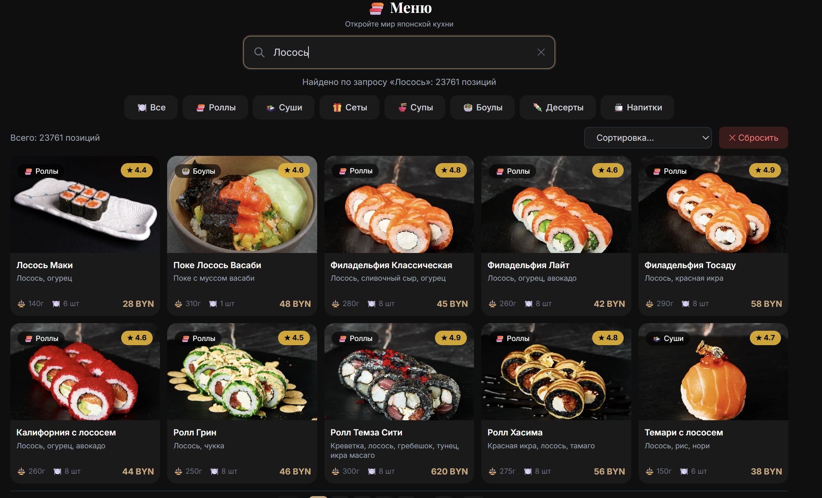
Рисунок 6.1 – Пример работы полнотекстового поиска по меню
В рамках проекта полнотекстовый поиск применяется как в пользовательской части (поиск блюд по ключевым словам в меню), так и в административном интерфейсе (быстрый поиск и фильтрация позиций по названию и описанию). Использование встроенной в PostgreSQL технологии полнотекстового поиска позволило обойтись без внешних поисковых движков, сохранив всю логику в пределах одной СУБД, упростив архитектуру приложения и обеспечив одновременно удобство работы пользователей и высокую производительность при росте объема данных.

6.2 Вывод по разделу
В данном разделе показано, что использование механизма полнотекстового поиска PostgreSQL позволяет реализовать гибкий и быстрый поиск по каталогу блюд без привлечения внешних поисковых систем. Применение типов tsvector и tsquery, языковой конфигурации для русского языка и индексации поискового вектора обеспечивает высокую релевантность результатов и хорошую производительность при росте объёма данных. Кроме того, реализация поиска на уровне СУБД снижает нагрузку на приложение, так как основная обработка текста и ранжирование результатов выполняются непосредственно в базе данных. Таким образом, выбранная технология полнотекстового поиска оптимально подходит для решаемых задач и упрощает общую архитектуру базы данных и приложения.
- Руководство пользователя
При входе в приложение пользователь попадает на страницу авторизации, где он может войти в систему, используя номер телефона и пароль. Ниже расположена форма авторизации: в поле «Номер телефона» необходимо ввести номер телефона в международном формате, начиная с кода страны +375, причём номер должен совпадать с тем, который был указан при регистрации. В поле «Пароль» вводится пароль, заданный пользователем ранее. После заполнения обоих полей пользователь нажимает кнопку «Вход», после чего система выполняет проверку корректности введённых данных. В случае успешной авторизации осуществляется переход к главной странице приложения. В нижней части формы размещена ссылка «Регистрация», предназначенная для новых пользователей, которые ещё не имеют учётной записи и могут перейти к процедуре регистрации. Форма авторизации представлена на рисунке 7.1.
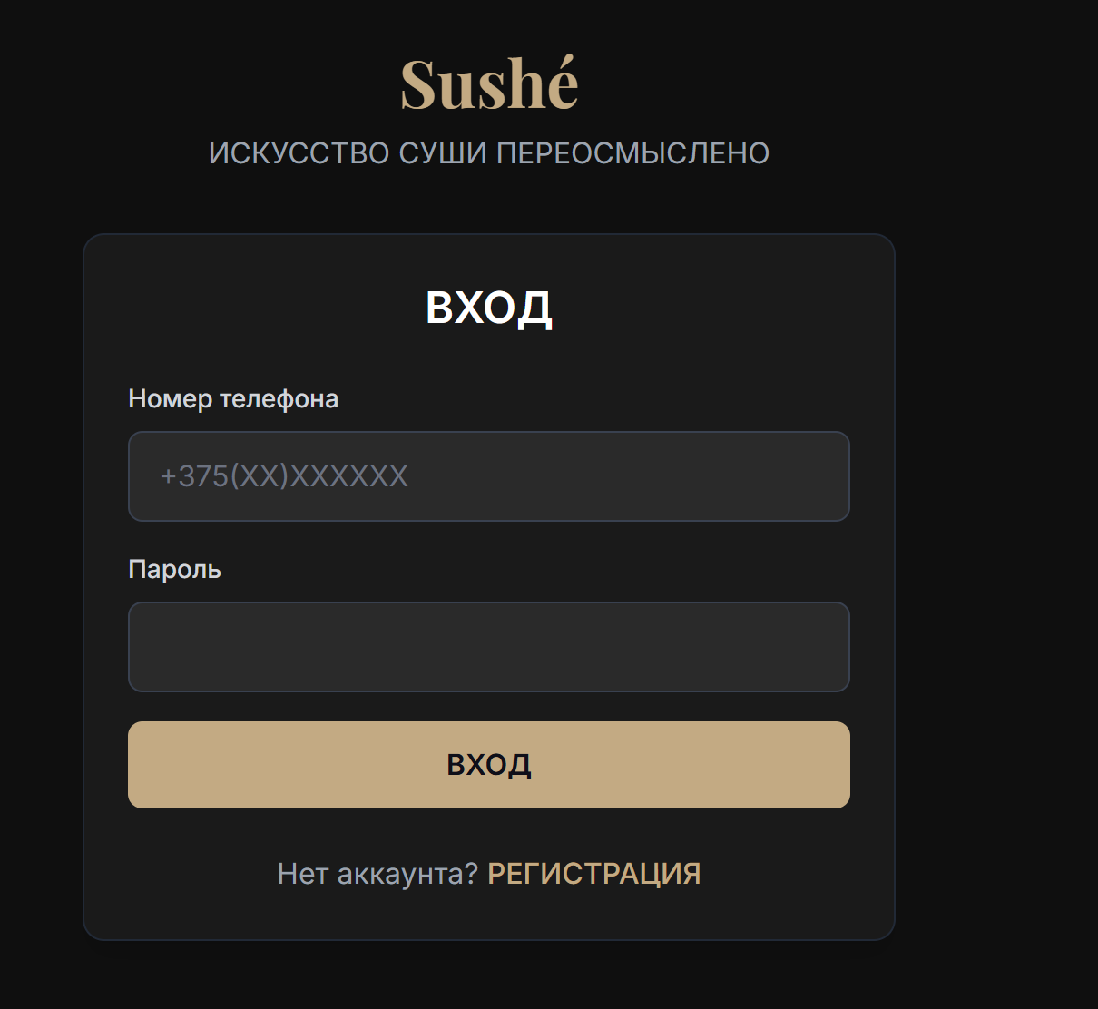
Рисунок 7.1 – Форма авторизации
Если пользователь ещё не зарегистрирован в системе, на экране авторизации он нажимает ссылку «Регистрация» и переходит на страницу создания аккаунта. В поле ФИО пользователь указывает своё полное имя. В поле «Номер телефона» вводится номер телефона в формате, приведённом в подсказке, начиная с кода страны +375, этот номер будет использоваться для последующего входа в приложение. В поле «Пароль» задаётся пароль, который пользователь хочет использовать, а в поле «Повторить пароль» пароль повторяется для подтверждения. После заполнения всех полей пользователь нажимает кнопку «Создать аккаунт», система проверяет корректность данных и при успешной регистрации создаёт новый аккаунт. В нижней части окна отображается подпись «Уже есть аккаунт? ВХОД», по которой зарегистрированный пользователь может вернуться к экрану авторизации и войти в приложение, используя указанные ранее номер телефона и пароль. Страница создания аккаунта представлена на рисунке 7.2.
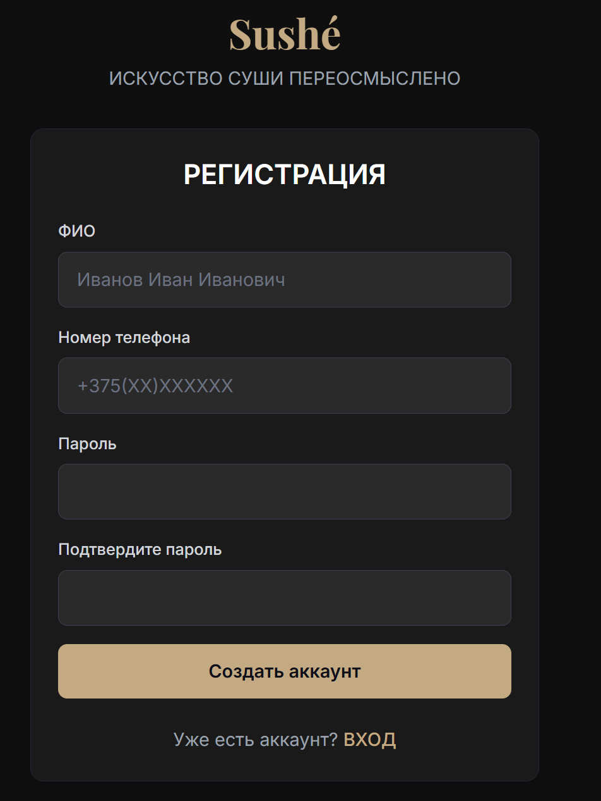
Рисунок 7.2 – страница создания аккаунта пользователя
На рисунке 7.3 показана страница «Смена пароля», которое отображается пользователю при первом входе в систему после создания аккаунта администратором. В верхней части окна размещено сообщение «Вам необходимо сменить временный пароль». Ниже расположены два поля ввода: «Новый пароль» и «Подтвердите пароль», предназначенные для задания и повторного ввода нового пароля. Для сохранения нового пароля предусмотрена кнопка «Сменить пароль», а также ссылка «Выйти» для выхода из аккаунта без изменения пароля.
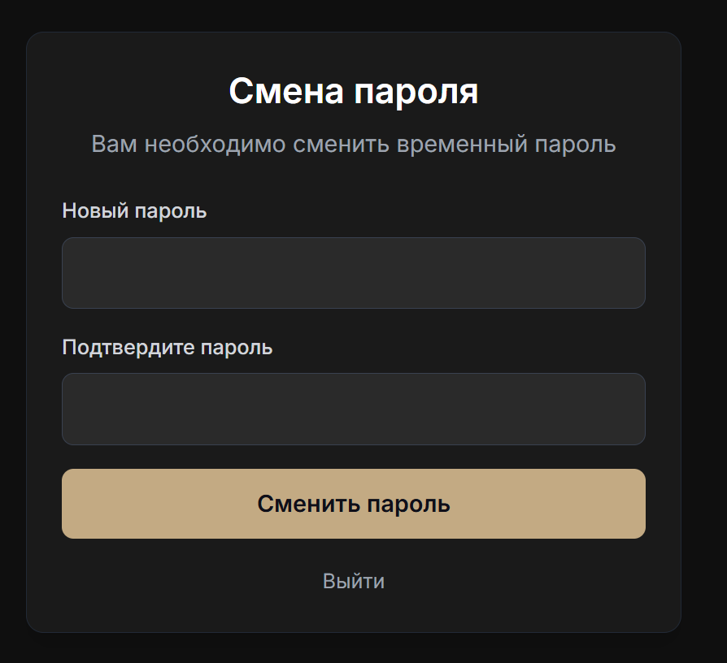
Рисунок 7.3 – Страницы смены пароля при первом входе пользователя
После успешной авторизации пользователь попадает на главную страницу приложения. В верхней части окна размещена навигационная панель с логотипом Sushé слева и разделами «О НАС», «МЕНЮ», «КОНТАКТЫ», кнопкой «ЗАБРОНИРОВАТЬ», а ссылкой на личный кабинет. Центральную область занимает приветственный баннер с изображением блюда и текстом «СУШИ ВОСТОРГ», под которым расположена кнопка «ЗАБРОНИРОВАТЬ» для быстрого перехода к оформлению бронирования столика. Используя элементы верхнего меню, пользователь может перейти к просмотру информации о ресторане, открыть меню блюд, ознакомиться с контактными данными или сразу перейти к бронированию стола. Главная страница представлена на рисунке 7.4.
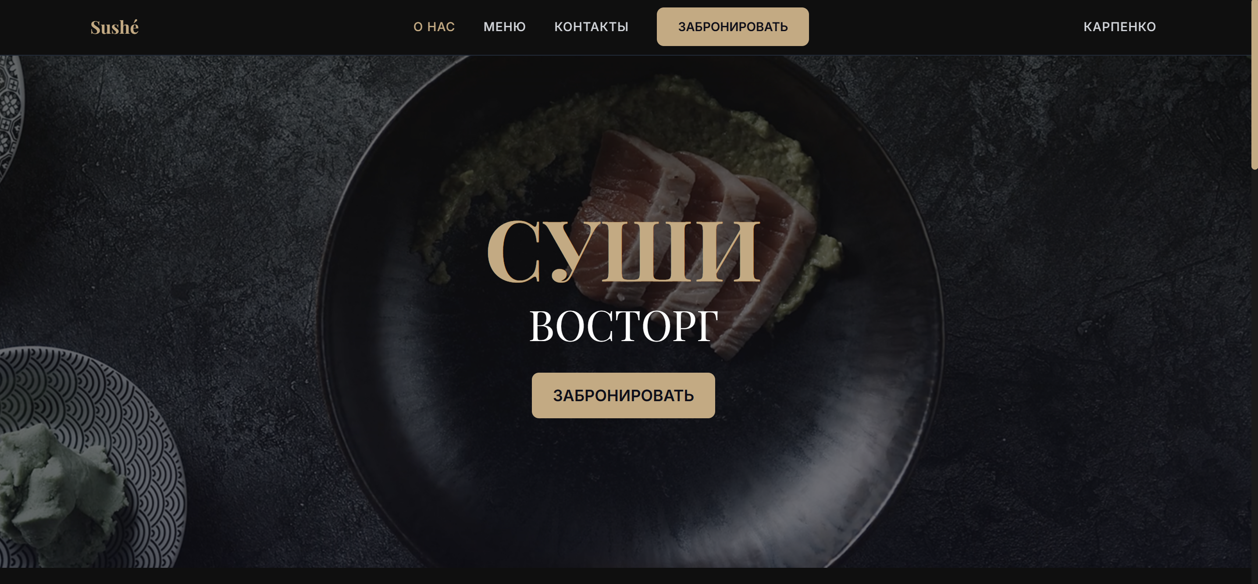
Рисунок 7.4 – Главная страница приложения Sushé после входа пользователя
При переходе на страницу меню пользователь получает доступ ко всему ассортименту блюд ресторана. В верхней части страницы расположена строка полнотекстового поиска, в которую можно ввести название блюда, ингредиент или описание, после чего в списке остаются только позиции, соответствующие введённому тексту. Ниже находятся переключатели категорий, позволяющие отфильтровать меню по типу блюд либо просматривать все позиции сразу. Справа доступен выпадающий список для сортировки, с помощью которого пользователь может упорядочить блюда по различным параметрам, а также кнопка сброса применённых настроек. Основную часть страницы занимают карточки блюд с фотографией, названием, кратким описанием состава, информацией о массе и цене, а также рейтингом. Страница меню представлена на рисунке 7.5.
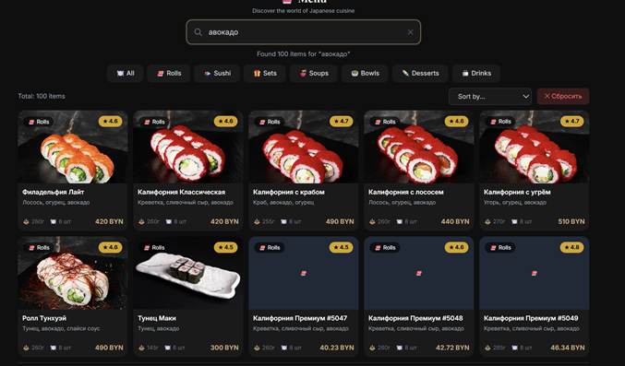
Рисунок 7.5 – Страница меню с полнотекстовым поиском, фильтрацией и сортировкой блюд в приложении Sushé
При нажатии на выбранное блюдо пользователь переходит на страницу с его детальным описанием. В левой части экрана отображается крупное изображение блюда, а справа — название позиции и её стоимость. Ниже приведены краткое описание состава и полный текстовый описательный блок, раскрывающий особенности блюда. В отдельном информационном блоке пользователь видит основные характеристики: вес порции, количество штук в наборе, категорию, к которой относится блюдо, и текущий средний рейтинг. В разделе «Ваша оценка» пользователь может выставить собственную оценку, выбирая нужное количество звёзд, после чего его оценка учитывается в общем рейтинге. В нижней части страницы отображается статус доступности, по которому можно понять, доступно ли блюдо к заказу в данный момент. Страница детального описания блюда представлена на рисунке 7.6.
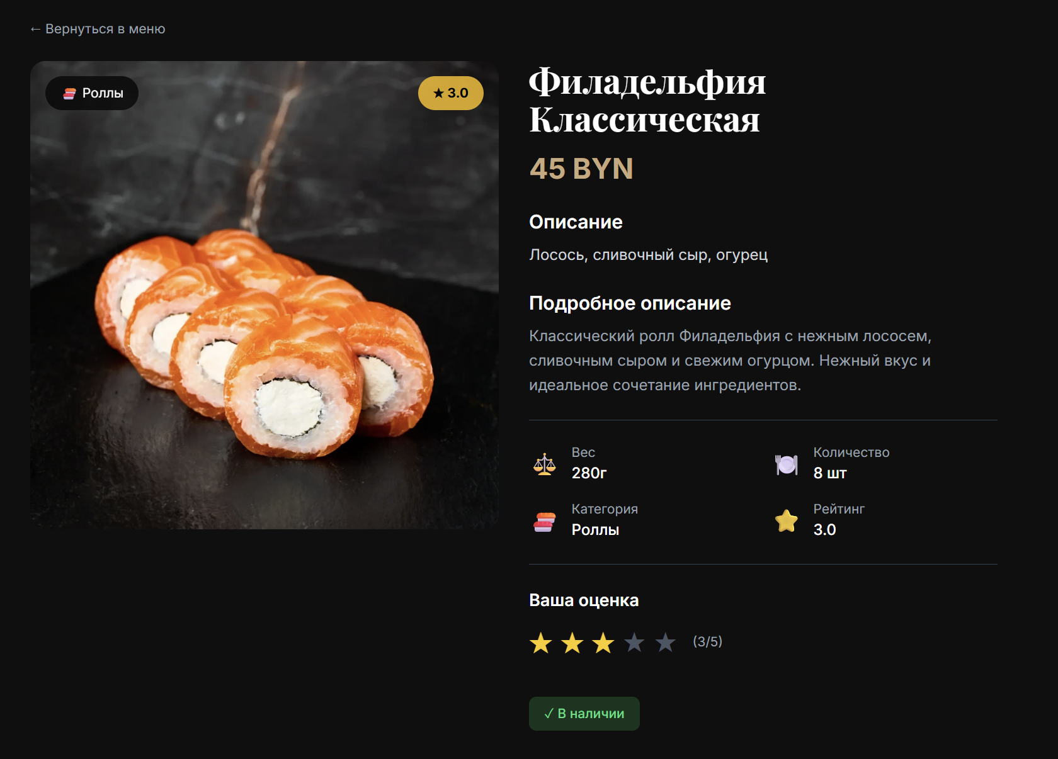
Рисунок 7.6 – Страница детального описания и оценки выбранного блюда в приложении Sushé
При переходе в раздел бронирования пользователь попадает на страницу «Забронировать столик», где может заранее зарезервировать столик. В центре экрана расположена форма, состоящая из четырех полей: в поле «Дата» пользователь выбирает желаемую дату посещения с помощью календаря, причём бронирование доступно только в пределах ближайших 14 дней. В поле «Время» из выпадающего списка выбирается удобное время визита в интервале работы бронирований с 9:00 до 22:00. В поле «Количество гостей» указывается число посетителей (в пределах допустимого диапазона, от 1 до 8 гостей). Пользователь может оставить значение «Автоматический выбор», тогда система самостоятельно назначит свободный столик на выбранные дату и время. При необходимости пользователь может вручную выбрать конкретный номер столика из списка доступных вариантов. Если выбранный столик уже занят на указанное время, система не позволит завершить бронирование и предложит выбрать другой столик либо включить автоматическое назначение. После заполнения всех полей необходимо нажать кнопку «Забронировать», после чего система сохраняет заявку на выбранную дату и время. Страница бронирования представлена на рисунке 7.7.
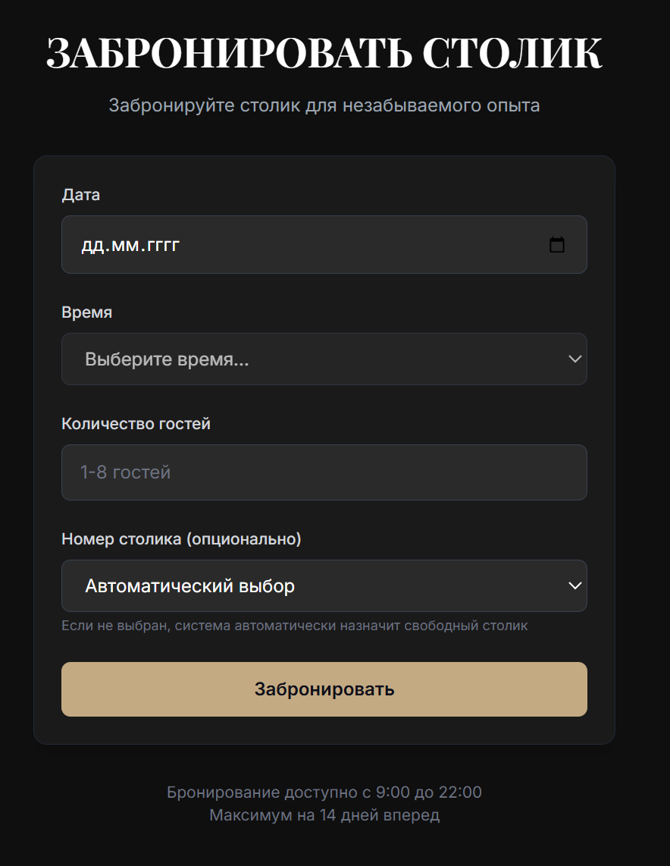
Рисунок 7.7 – Страница бронирования столика в приложении Sushé
После создания бронирования пользователь может перейти в личный кабинет, где управляет профилем и своими заявками на столик.
В левой части экрана отображается профиль пользователя: фотография, ФИО, номер телефона, дата регистрации, а также кнопка «Редактировать» для изменения данных профиля и кнопка «Выход» для завершения сеанса.
В правой части расположен блок «Мои бронирования», где в виде карточек показаны все актуальные записи: дата, интервал времени, количество гостей, текущий статус (например, «Ожидает подтверждения» или «Подтверждено»), а также информация о применённой акции (например, «Скидка 10%»). Для каждой записи доступны действия: бронирование со статусом ожидания можно подтвердить или отменить; для уже подтверждённого бронирования остаётся только возможность отмены.
Дополнительно в правом верхнем углу доступна ссылка «История», которая открывает страницу со всеми бронированиями пользователя (включая завершённые/отменённые). Личный кабинет пользователя с управлением бронированиями представлен на рисунке 7.8.
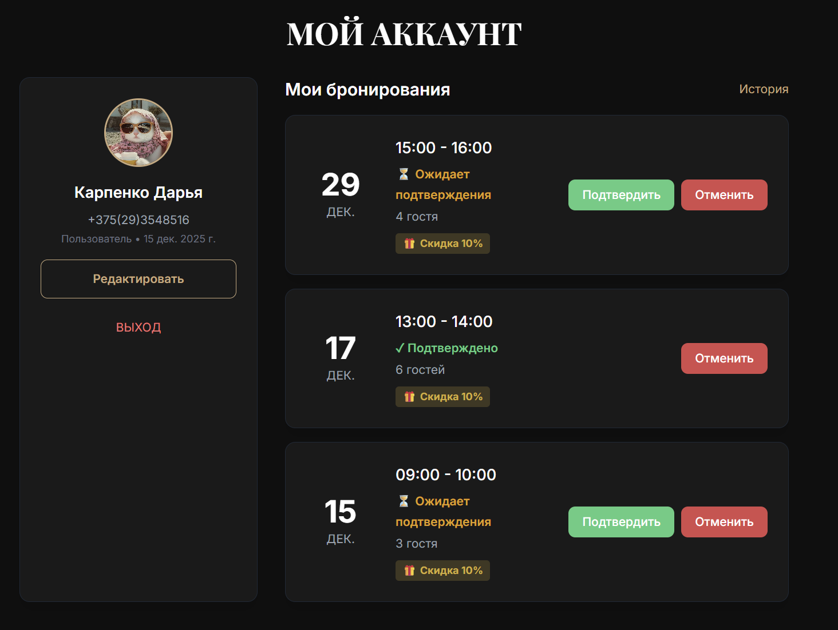
Рисунок 7.8 – Личный кабинет пользователя
Пользователь может перейти на страницу «Контакты», чтобы ознакомиться с основной информацией о ресторане и способами связи. В верхней части страницы отображается блок с адресом заведения в Минске и рабочими часами по будням и выходным. Ниже приведены контактные данные, включая номер телефона и электронную почту для связи. Справа встроена интерактивная карта, на которой отмечено расположение ресторана, что позволяет удобно проложить маршрут. Страница контактов ресторана в приложении Sushé представлена на рисунке 7.9.
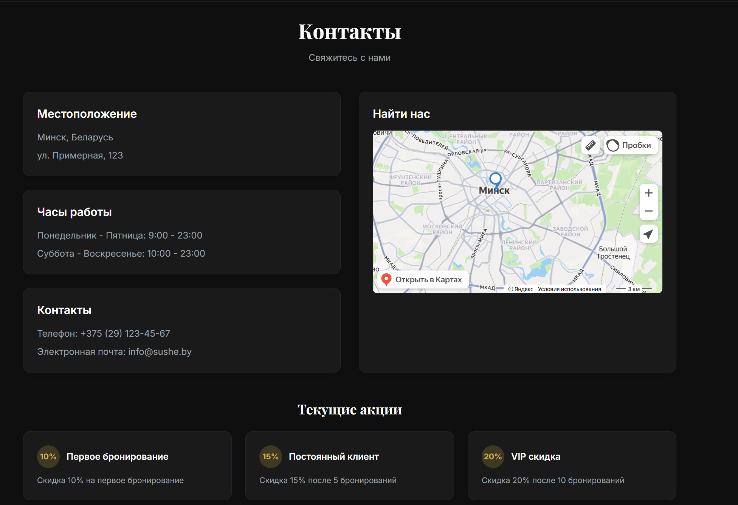
Рисунок 7.9 – Страница контактов ресторана в приложении Sushé
Также в нижней части страницы находится раздел «Текущие акции», где представлены актуальные акции и специальные предложения, такие как скидка на первое бронирование, бонусы для постоянных клиентов и VIP-скидки, с кратким описанием условий каждой программы.
  - Вывод по разделу
Были описаны основные сценарии использования приложения. Реализованы страницы авторизации и меню с полнотекстовым поиском, фильтрацией по категориям, сортировкой по цене и пагинацией с бесконечной прокруткой. Пользователи могут просматривать детальную информацию о блюдах, бронировать столики. Интерфейс обеспечивает удобную навигацию и работу с большим объемом данных, что подтверждает пригодность решения для практического использования в ресторанном бизнесе.
Дополнительно реализован личный кабинет, позволяющий редактировать данные профиля и управлять бронированиями: подтверждать, отменять и просматривать историю заявок, а также видеть информацию о применённых акциях. Также предусмотрены разделы «Контакты» и «Текущие акции», которые обеспечивают доступ к справочной информации о ресторане и актуальным предложениям, повышая удобство использования системы для гостей.

Заключение
В ходе выполнения курсового проекта была разработана полноценная система управления рестораном, использующая реляционную базу данных PostgreSQL и интегрированная с веб-приложением на React. Система обеспечивает эффективное управление данными ресторана, включая столики, бронирования, меню и акции, а также поддерживает полнотекстовый поиск, позволяя пользователям быстро находить блюда по названию, описанию и составу.
Важной частью проекта стало создание базы данных, состоящей из взаимосвязанных таблиц, которые позволяют гибко управлять данными и поддерживают целостность информации. Полнотекстовый поиск был настроен с использованием встроенных возможностей PostgreSQL, что обеспечило высокую производительность и релевантность результатов поиска. Система эффективно работает с большими объёмами данных, и использование индексов значительно улучшает производительность запросов.
Проект был протестирован с точки зрения производительности: таблица меню была заполнена 100 000 тестовых записей, после чего проведен анализ скорости выполнения типовых запросов с использованием полнотекстового поиска. Также была реализована возможность импорта и экспорта данных в формате JSON с помощью специализированных хранимых процедур.
Кроме того, система была спроектирована с учётом принципов безопасности и разграничения доступа, что позволяет различным ролям пользователей (администратор и пользователь) иметь доступ только к необходимым функциям, обеспечивая надёжную работу и защиту данных. Применение хранимых процедур и триггеров для выполнения бизнес-логики, таких как управление бронированиями, рейтингами блюд, позволило упростить логику приложения и повысить его надёжность.
Клиентская часть приложения, реализованная с использованием React и Redux Toolkit, предоставляет пользователям интуитивно понятный интерфейс для работы с меню, бронированиями, акциями и отзывами. Администраторы имеют доступ к расширенному функционалу, включающему управление данными ресторана, просмотр статистики и управление пользователями.
Таким образом, в результате выполнения курсового проекта была создана полноценная, производительная и масштабируемая система управления рестораном быстрого питания, которая демонстрирует эффективное применение современных подходов к проектированию баз данных, реализации полнотекстового поиска, разграничению доступа на основе ролей и разработке клиент-серверных веб-приложений с использованием современных технологий React и PostgreSQL.
Поставленная цель курсового проекта достигнута: создана реляционная база данных ресторана в PostgreSQL с поддержкой полнотекстового поиска и реализованным набором процедур/функций для основных бизнес-процессов (меню, бронирования, акции, роли пользователей).

Список используемых источников
- Сайт Google [Электронный ресурс] – Режим доступа: https://www.google.com – Дата доступа: 19.09.2025.
- Сайт Яндекс Еда [Электронный ресурс] – Режим доступа: https://eda.yandex.by/minsk?shippingType=delivery – Дата доступа: 19.09.2025.
- Сайт restoran.ru [Электронный ресурс] – Режим доступа: https://www.restoran.ru/ – Дата доступа: 19.09.2025.
- Документация к PostgreSQL 18.1 [Электронный ресурс] – Режим доступа: https://postgrespro.ru/docs/postgresql/ – Дата доступа: 19.09.2025.
- Руководство по проектированию баз данных [Электронный ресурс] – Режим доступа: https://www.oracle.com/ru/database/what-is-database – Дата доступа: 19.09.2025.
- Работа с JSON в PostgreSQL [Электронный ресурс] – Режим доступа: https://postgrespro.ru/docs/postgrespro/9.5/functions-json – Дата доступа: 18.09.2025.

ПРИЛОЖЕНИЕ А. Use Case диаграмма
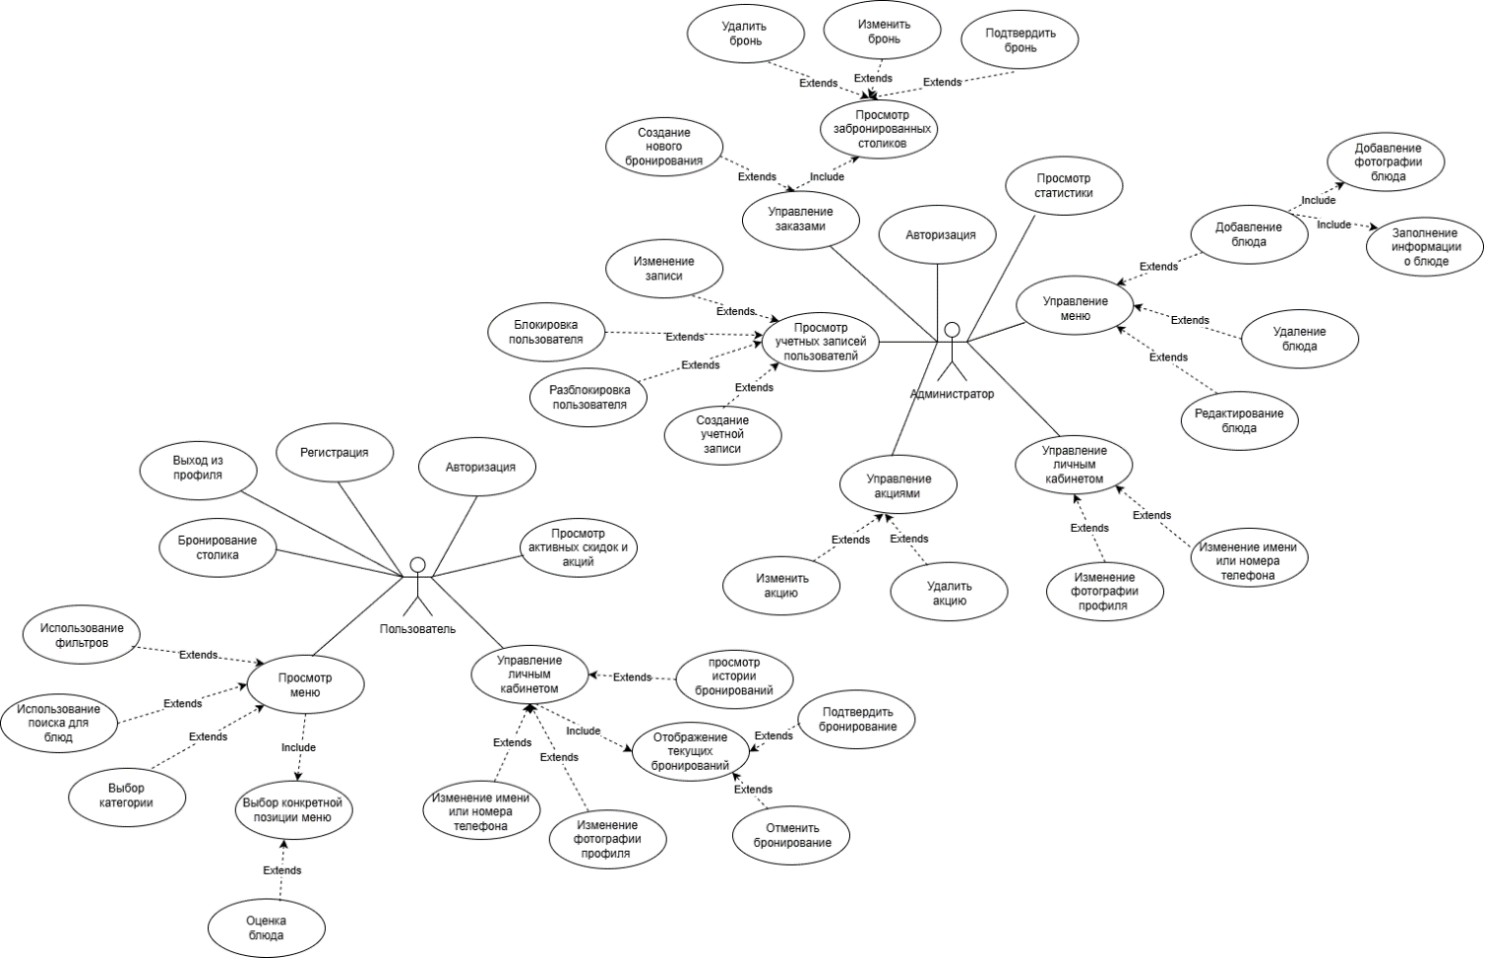
Рисунок 1.1 – Диаграмма вариантов использования

ПРИЛОЖЕНИЕ Б. Листинг создания таблиц.
CREATE TABLE "Users" (
"phoneNumber" TEXT PRIMARY KEY,
"fullName" TEXT NOT NULL,
"password" TEXT NOT NULL,
"accountType" TEXT NOT NULL DEFAULT 'user' CHECK ("accountType" IN ('user', 'admin')),
"createdAt" TIMESTAMP NOT NULL DEFAULT NOW(),
"photo" TEXT DEFAULT 'default-avatar.png',
"isBlocked" BOOLEAN NOT NULL DEFAULT FALSE,
"tempPassword" BOOLEAN NOT NULL DEFAULT FALSE,
CONSTRAINT chk_phone_format CHECK ("phoneNumber" ~ '^\+375\([0-9]{2}\)[0-9]{6,10}$')
);
CREATE TABLE "MenuItems" (
"id" SERIAL PRIMARY KEY,
"displayId" INTEGER NOT NULL,
"name" TEXT NOT NULL,
"shortDesc" TEXT,
"fullDesc" TEXT,
"price" MONEY NOT NULL CHECK ("price" >= 0::MONEY),
"img" TEXT,
"weight" INTEGER CHECK ("weight" >= 0),
"size" INTEGER CHECK ("size" >= 0),
"category" TEXT NOT NULL,
"status" TEXT NOT NULL DEFAULT 'available' CHECK ("status" IN ('available', 'unavailable')),
"rating" DECIMAL(2, 1) DEFAULT 0 CHECK ("rating" >= 0 AND "rating" <= 5)
);
CREATE TABLE "Promotions" (
"id" SERIAL PRIMARY KEY,
"title" TEXT NOT NULL UNIQUE,
"description" TEXT,
"type" TEXT NOT NULL CHECK ("type" IN ('discount', 'gift')),
"discount" INTEGER NOT NULL DEFAULT 0 CHECK ("discount" >= 0 AND "discount" <= 100),
"active" BOOLEAN NOT NULL DEFAULT TRUE,
"conditionsJson" JSONB,
"startAt" TIMESTAMP,
"endAt" TIMESTAMP,
"priority" INTEGER NOT NULL DEFAULT 100 CHECK ("priority" >= 0),
CONSTRAINT chk_dates CHECK ("endAt" IS NULL OR "startAt" IS NULL OR "endAt" >= "startAt")
);
CREATE TABLE "TableReservations" (
"id" SERIAL PRIMARY KEY,
"name" TEXT NOT NULL,
"phoneNumber" TEXT NOT NULL,
"guestCount" INTEGER NOT NULL CHECK ("guestCount" >= 1 AND "guestCount" <= 8),
"reservationDate" DATE NOT NULL,
"reservationTime" TIME NOT NULL,
"status" TEXT NOT NULL DEFAULT 'Pending' CHECK ("status" IN ('Pending', 'Confirmed', 'Cancelled', 'Failed')),
"createdAt" TIMESTAMP NOT NULL DEFAULT NOW(),
CONSTRAINT fk_reservation_user FOREIGN KEY ("phoneNumber") REFERENCES "Users"("phoneNumber") ON UPDATE CASCADE ON DELETE CASCADE
);
CREATE TABLE "UserPromotionStatus" (
"id" SERIAL PRIMARY KEY,
"phoneNumber" TEXT NOT NULL,
"promotionId" INTEGER NOT NULL,
"reservationId" INTEGER NOT NULL,
"usedAt" TIMESTAMP NOT NULL DEFAULT NOW(),
CONSTRAINT fk_ups_user FOREIGN KEY ("phoneNumber") REFERENCES "Users"("phoneNumber") ON UPDATE CASCADE ON DELETE CASCADE,
CONSTRAINT fk_ups_promotion FOREIGN KEY ("promotionId") REFERENCES "Promotions"("id") ON DELETE CASCADE,
CONSTRAINT fk_ups_reservation FOREIGN KEY ("reservationId") REFERENCES "TableReservations"("id") ON DELETE CASCADE,
CONSTRAINT uq_user_promo_reservation UNIQUE ("phoneNumber", "promotionId", "reservationId")
);
CREATE TABLE "MenuItemRatings" (
"id" SERIAL PRIMARY KEY,
"menuItemId" INTEGER NOT NULL,
"phoneNumber" TEXT NOT NULL,
"rating" DECIMAL(2, 1) NOT NULL CHECK ("rating" >= 1 AND "rating" <= 5),
"createdAt" TIMESTAMP NOT NULL DEFAULT NOW(),
"updatedAt" TIMESTAMP NOT NULL DEFAULT NOW(),
CONSTRAINT fk_rating_menu_item FOREIGN KEY ("menuItemId") REFERENCES "MenuItems"("id") ON DELETE CASCADE,
CONSTRAINT fk_rating_user FOREIGN KEY ("phoneNumber") REFERENCES "Users"("phoneNumber") ON UPDATE CASCADE ON DELETE CASCADE,
CONSTRAINT uq_user_menu_rating UNIQUE ("phoneNumber", "menuItemId")
);
COMMENT ON TABLE "Users" IS 'Таблица пользователей системы';
COMMENT ON TABLE "MenuItems" IS 'Меню ресторана';
COMMENT ON TABLE "Promotions" IS 'Акции и скидки';
COMMENT ON TABLE "TableReservations" IS 'Бронирования столиков';
COMMENT ON TABLE "UserPromotionStatus" IS 'История применения акций к бронированиям';
COMMENT ON TABLE "MenuItemRatings" IS 'Оценки блюд пользователями';

ПРИЛОЖЕНИЕ В. Процедура экспорта.
CREATE OR REPLACE FUNCTION export_menuitems()
RETURNS JSONB AS $$
DECLARE
v_result JSONB;
BEGIN
SELECT COALESCE(
jsonb_agg(
jsonb_build_object(
'id', "id",
'displayId', "displayId",
'name', "name",
'shortDesc', "shortDesc",
'fullDesc', "fullDesc",
'price', "price"::text,
'img', "img",
'weight', "weight",
'size', "size",
'category', "category",
'status', "status",
'rating', "rating"
) ORDER BY "id"
),
'[]'::jsonb
) INTO v_result
FROM "MenuItems";
RETURN v_result;
END;
$$ LANGUAGE plpgsql;
CREATE OR REPLACE FUNCTION export_reservations()
RETURNS JSONB AS $$
DECLARE
v_result JSONB;
BEGIN
SELECT COALESCE(
jsonb_agg(
jsonb_build_object(
'id', "id",
'name', "name",
'phoneNumber', "phoneNumber",
'guestCount', "guestCount",
'reservationDate', "reservationDate",
'reservationTime', "reservationTime",
'status', "status",
'createdAt', "createdAt"
) ORDER BY "id"
),
'[]'::jsonb
) INTO v_result
FROM "TableReservations";
RETURN v_result;
END;
$$ LANGUAGE plpgsql;
CREATE OR REPLACE FUNCTION export_ratings()
RETURNS JSONB AS $$
DECLARE
v_result JSONB;
BEGIN
SELECT COALESCE(
jsonb_agg(
jsonb_build_object(
'id', "id",
'menuItemId', "menuItemId",
'phoneNumber', "phoneNumber",
'rating', "rating",
'createdAt', "createdAt",
'updatedAt', "updatedAt"
) ORDER BY "id"),
'[]'::jsonb
) INTO v_result
FROM "MenuItemRatings";
RETURN v_result;
END;
$$ LANGUAGE plpgsql;
CREATE OR REPLACE FUNCTION export_promotion_status()
RETURNS JSONB AS $$
DECLARE
v_result JSONB;
BEGIN
SELECT COALESCE(
jsonb_agg(
jsonb_build_object(
'id', "id",
'phoneNumber', "phoneNumber",
'promotionId', "promotionId",
'reservationId', "reservationId",
'usedAt', "usedAt"
) ORDER BY "id" ),
'[]'::jsonb
) INTO v_result
FROM "UserPromotionStatus";
RETURN v_result;
END;
$$ LANGUAGE plpgsql;
CREATE OR REPLACE FUNCTION export_all_data()
RETURNS JSONB AS $$
BEGIN
RETURN jsonb_build_object(
'export_date', NOW(),
'menuitems', export_menuitems(),
'reservations', export_reservations(),
'ratings', export_ratings(),
'promotion_status', export_promotion_status() );
END;
$$ LANGUAGE plpgsql;

ПРИЛОЖЕНИЕ Г. Процедура импорта.
CREATE OR REPLACE FUNCTION import_menuitems(
p_data JSONB,
p_admin_phone TEXT,
OUT o_success BOOLEAN,
OUT o_error_message TEXT,
OUT o_imported_count INTEGER,
OUT o_skipped_count INTEGER,
OUT o_skipped_items JSONB) AS $$ DECLARE
v_item JSONB;
v_max_display_id INTEGER;
v_new_id INTEGER;
v_error_text TEXT;
v_item_name TEXT;
v_item_id TEXT;
v_update_count INTEGER := 0;
v_insert_count INTEGER := 0;
v_skip_reason TEXT;
v_no_name_count INTEGER := 0;
v_no_category_count INTEGER := 0;
v_no_price_count INTEGER := 0;
v_invalid_price_count INTEGER := 0;
v_exception_count INTEGER := 0;
v_price_text TEXT;
v_price_numeric NUMERIC;
v_skipped_array JSONB := '[]'::JSONB;
v_total_items INTEGER;
v_processed_count INTEGER := 0;
BEGIN
o_success := FALSE;
o_error_message := NULL;
o_imported_count := 0;
o_skipped_count := 0;
o_skipped_items := '[]'::JSONB;
IF NOT EXISTS (SELECT 1 FROM "Users" WHERE "phoneNumber" = p_admin_phone AND "accountType" = 'admin') THEN
o_error_message := 'Только администратор может импортировать данные';
RETURN; END IF;
IF p_data IS NULL OR jsonb_typeof(p_data) != 'array' THEN
o_error_message := 'Неверный формат данных. Ожидается массив объектов';
RETURN;END IF;
SELECT jsonb_array_length(p_data) INTO v_total_items;
SELECT COALESCE(MAX("displayId"), 0) INTO v_max_display_id FROM "MenuItems";
RAISE NOTICE 'Начало импорта: всего записей %, текущий max displayId %', v_total_items, v_max_display_id;
FOR v_item IN SELECT * FROM jsonb_array_elements(p_data)LOOP
BEGIN v_processed_count := v_processed_count + 1;
IF v_processed_count % 10000 = 0 THEN
RAISE NOTICE 'Обработано % из % записей (импортировано: %, пропущено: %)',
v_processed_count, v_total_items, o_imported_count, o_skipped_count;
END IF;
v_item_name := v_item->>'name';
v_item_id := v_item->>'id';
IF v_item_name IS NULL OR v_item_name = '' OR TRIM(v_item_name) = '' THEN
o_skipped_count := o_skipped_count + 1;
v_no_name_count := v_no_name_count + 1;
v_skipped_array := v_skipped_array || jsonb_build_object('id', COALESCE(v_item_id, 'new'),'name', COALESCE(v_item_name, 'NULL'),
'category', COALESCE(v_item->>'category', 'NULL'),'reason', 'Отсутствует обязательное поле: name');
RAISE WARNING 'Пропущена запись: отсутствует name, id=%, category=%', COALESCE(v_item_id, 'new'), COALESCE(v_item->>'category', 'NULL');CONTINUE;
END IF;IF v_item->>'category' IS NULL OR v_item->>'category' = '' OR TRIM(v_item->>'category') = '' THEN
o_skipped_count := o_skipped_count + 1;
v_no_category_count := v_no_category_count + 1;
v_skipped_array := v_skipped_array || jsonb_build_object('id', COALESCE(v_item_id, 'new'),'name', COALESCE(v_item_name, 'NULL'),
'category', COALESCE(v_item->>'category', 'NULL'),'reason', 'Отсутствует обязательное поле: category');
RAISE WARNING 'Пропущена запись: отсутствует category, id=%, name=%',
COALESCE(v_item_id, 'new'),
COALESCE(v_item_name, 'NULL');
CONTINUE;END IF;
IF v_item_id IS NOT NULL AND v_item_id != '' THEN
UPDATE "MenuItems" SET "displayId" = CASE WHEN (v_item->>'displayId') IS NOT NULL AND (v_item->>'displayId') != ''
THEN (v_item->>'displayId')::INTEGER
ELSE "displayId"
END,
"name" = COALESCE(NULLIF(v_item->>'name', ''), "name"),
"shortDesc" = NULLIF(v_item->>'shortDesc', ''),
"fullDesc" = NULLIF(v_item->>'fullDesc', ''),
"price" = CASE
WHEN (v_item->>'price') IS NOT NULL AND (v_item->>'price') != ''
THEN (v_item->>'price')::MONEY
ELSE "price"
END,
"img" = NULLIF(v_item->>'img', ''),"weight" = CASE
WHEN (v_item->>'weight') IS NOT NULL AND (v_item->>'weight') != ''
THEN (v_item->>'weight')::INTEGER
ELSE "weight"
END,
"size" = CASE
WHEN (v_item->>'size') IS NOT NULL AND (v_item->>'size') != ''
THEN (v_item->>'size')::INTEGER ELSE "size" END,
"category" = COALESCE(NULLIF(v_item->>'category', ''), "category"),
"status" = COALESCE(NULLIF(v_item->>'status', ''), "status"), "rating" = CASE
WHEN (v_item->>'rating') IS NOT NULL AND (v_item->>'rating') != ''
THEN (v_item->>'rating')::DECIMAL(2,1) ELSE "rating" END
WHERE "id" = (v_item_id)::INTEGER;
GET DIAGNOSTICS v_update_count = ROW_COUNT;
IF v_update_count > 0 THEN
o_imported_count := o_imported_count + 1;
ELSE
IF v_item->>'price' IS NULL OR v_item->>'price' = '' OR TRIM(v_item->>'price') = '' THEN
o_skipped_count := o_skipped_count + 1;
v_no_price_count := v_no_price_count + 1;
v_skipped_array := v_skipped_array || jsonb_build_object('id', COALESCE(v_item_id, 'new'),'name', COALESCE(v_item_name, 'NULL'),'category', COALESCE(v_item->>'category', 'NULL'),'price', COALESCE(v_item->>'price', 'NULL'),'reason', 'Отсутствует обязательное поле: price');
RAISE WARNING 'Пропущена запись: отсутствует price, id=%, name=%',
COALESCE(v_item_id, 'new'),
COALESCE(v_item_name, 'NULL');
CONTINUE;
END IF;
BEGIN
v_price_text := TRIM(REGEXP_REPLACE(v_item->>'price', '[^0-9.,]', '', 'g'));
v_price_text := REPLACE(v_price_text, ',', '.');
BEGIN v_price_numeric := v_price_text::NUMERIC;
IF v_price_numeric <= 0 OR v_price_numeric > 650 THEN
o_skipped_count := o_skipped_count + 1;
v_invalid_price_count := v_invalid_price_count + 1;
v_skipped_array := v_skipped_array || jsonb_build_object(
'id', COALESCE(v_item_id, 'new'),'name', COALESCE(v_item_name, 'NULL'),'category', COALESCE(v_item->>'category', 'NULL'),'price', v_item->>'price','reason', FORMAT('Невалидная цена: %s (должна быть от 0 до 650)', v_price_numeric));
RAISE WARNING 'Пропущена запись: невалидная price (%), id=%, name=%', v_price_numeric,
COALESCE(v_item_id, 'new'),
COALESCE(v_item_name, 'NULL');
CONTINUE; END IF;
EXCEPTION WHEN OTHERS THEN
o_skipped_count := o_skipped_count + 1;
v_invalid_price_count := v_invalid_price_count + 1;
v_skipped_array := v_skipped_array || jsonb_build_object('id', COALESCE(v_item_id, 'new'),'name', COALESCE(v_item_name, 'NULL'),'category', COALESCE(v_item->>'category', 'NULL'),'price', v_item->>'price','reason', FORMAT('Ошибка преобразования цены: %s', SQLERRM) );
RAISE WARNING 'Пропущена запись: ошибка преобразования price (%), id=%, name=%, error=%',v_item->>'price', COALESCE(v_item_id, 'new'),
COALESCE(v_item_name, 'NULL'),
SQLERRM;CONTINUE;END;END;
v_max_display_id := v_max_display_id + 1;
INSERT INTO "MenuItems" ("displayId", "name", "shortDesc", "fullDesc", "price","img", "weight", "size", "category", "status", "rating" )
VALUES (COALESCE(CASE WHEN (v_item->>'displayId') IS NOT NULL AND (v_item->>'displayId') != ''
THEN (v_item->>'displayId')::INTEGER
ELSE NULL END, v_max_display_id),
_item->>'name',NULLIF(v_item->>'shortDesc', ''), NULLIF(v_item->>'fullDesc', ''),v_price_numeric::MONEY, NULLIF(v_item->>'img', ''),COALESCE(NULLIF(v_item->>'weight', '')::INTEGER, 0),COALESCE(NULLIF(v_item->>'size', '')::INTEGER, 0),v_item->>'category',COALESCE(NULLIF(v_item->>'status', ''), 'available'),
COALESCE(NULLIF(v_item->>'rating', '')::DECIMAL(2,1), 0) )
RETURNING "id" INTO v_new_id;
o_imported_count := o_imported_count + 1;
END IF;
ELSE
IF v_item->>'price' IS NULL OR v_item->>'price' = '' OR TRIM(v_item->>'price') = '' THEN
o_skipped_count := o_skipped_count + 1;
v_no_price_count := v_no_price_count + 1;
v_skipped_array := v_skipped_array || jsonb_build_object(
'id', COALESCE(v_item_id, 'new'),
'name', COALESCE(v_item_name, 'NULL'),
'category', COALESCE(v_item->>'category', 'NULL'),
'price', COALESCE(v_item->>'price', 'NULL'),
'reason', 'Отсутствует обязательное поле: price');
RAISE WARNING 'Пропущена запись: отсутствует price, id=%, name=%', COALESCE(v_item_id, 'new'),COALESCE(v_item_name, 'NULL');
CONTINUE;END IF;
BEGIN
v_price_text := TRIM(REGEXP_REPLACE(v_item->>'price', '[^0-9.,]', '', 'g'));
v_price_text := REPLACE(v_price_text, ',', '.');
BEGIN
v_price_numeric := v_price_text::NUMERIC;
IF v_price_numeric <= 0 OR v_price_numeric > 650 THEN
o_skipped_count := o_skipped_count + 1;
v_invalid_price_count := v_invalid_price_count + 1;
v_skipped_array := v_skipped_array || jsonb_build_object(
'id', COALESCE(v_item_id, 'new'),
'name', COALESCE(v_item_name, 'NULL'),
'category', COALESCE(v_item->>'category', 'NULL'),
'price', v_item->>'price',
'reason', FORMAT('Невалидная цена: %s (должна быть от 0 до 650)', v_price_numeric));
RAISE WARNING 'Пропущена запись: невалидная price (%), id=%, name=%', v_price_numeric,COALESCE(v_item_id, 'new'), COALESCE(v_item_name, 'NULL');CONTINUE; END IF;
EXCEPTION WHEN OTHERS THEN
o_skipped_count := o_skipped_count + 1;
v_invalid_price_count := v_invalid_price_count + 1;
v_skipped_array := v_skipped_array || jsonb_build_object('id', COALESCE(v_item_id, 'new'),'name', COALESCE(v_item_name, 'NULL'), 'category', COALESCE(v_item->>'category', 'NULL'),'price', v_item->>'price','reason', FORMAT('Ошибка преобразования цены: %s', SQLERRM));
RAISE WARNING 'Пропущена запись: ошибка преобразования price (%), id=%, name=%, error=%',v_item->>'price',COALESCE(v_item_id, 'new'),
COALESCE(v_item_name, 'NULL'),
SQLERRM;CONTINUE;END;END;
v_max_display_id := v_max_display_id + 1;
INSERT INTO "MenuItems" ("displayId", "name", "shortDesc", "fullDesc", "price","img", "weight", "size", "category", "status", "rating")VALUES (COALESCE(
CASE WHEN (v_item->>'displayId') IS NOT NULL AND (v_item->>'displayId') != ''
THEN (v_item->>'displayId')::INTEGER
ELSE NULL END,
v_max_display_id),
v_item->>'name',
NULLIF(v_item->>'shortDesc', ''),
NULLIF(v_item->>'fullDesc', ''),
v_price_numeric::MONEY,
NULLIF(NULLIF(v_item->>'img', ''), NULL),
COALESCE(NULLIF(v_item->>'weight', '')::INTEGER, 0),
COALESCE(NULLIF(v_item->>'size', '')::INTEGER, 0),
v_item->>'category',
COALESCE(NULLIF(v_item->>'status', ''), 'available'),
COALESCE(NULLIF(v_item->>'rating', '')::DECIMAL(2,1), 0))
RETURNING "id" INTO v_new_id;
o_imported_count := o_imported_count + 1;END IF;
EXCEPTION WHEN OTHERS THEN
v_error_text := SQLERRM;
o_skipped_count := o_skipped_count + 1;
v_exception_count := v_exception_count + 1;
v_skipped_array := v_skipped_array || jsonb_build_object('id', COALESCE(v_item_id, 'new'),'name', COALESCE(v_item_name, 'unknown'),'category', COALESCE(v_item->>'category', 'NULL'),'price', COALESCE(v_item->>'price', 'NULL'),
'reason', FORMAT('Исключение при импорте: %s', v_error_text));
RAISE WARNING 'Ошибка при импорте элемента: name=%, id=%, category=%, price=%, error=%',COALESCE(v_item_name, 'unknown'), COALESCE(v_item_id, 'new'),COALESCE(v_item->>'category', 'NULL'), COALESCE(v_item->>'price', 'NULL'),v_error_text;END;END LOOP
o_skipped_items := v_skipped_array;
RAISE NOTICE 'Импорт завершен: обработано % записей, импортировано %, пропущено %',
v_processed_count, o_imported_count, o_skipped_count;
IF o_skipped_count > 0 THEN
RAISE WARNING 'Статистика пропущенных записей: всего=%, без name=%, без category=%, без price=%, невалидная price=%, исключения=%', o_skipped_count,v_no_name_count,v_no_category_count,v_no_price_count,v_invalid_price_count,v_exception_count; END IF;
o_success := TRUE; END; $$ LANGUAGE plpgsql;

